**F.V. 1.2. Informe de actividades y resultados obtenidos**

**ACTIVIDAD 1.**

**PRODUCCIÓN DE LOS INGREDIENTES ALTERNATIVOS**

**INFORME TÉCNICO**

**Acción 1.1. “Optimización de la producción lipídica de microalgas”.**

**Acción 1.2. “Optimización de proceso de recuperación de proteínas y lípidos de agua de cocción”.**

**Acción 1.3. “Fabricación** **de harina de insectos”.**

****

****

****

**PROYECTO ALTERNFEED**

**“Sustitución de harina y aceite de pescado por productos sostenibles**

**y subproductos alternativos”**

Contenido

[**1. DESCRIPCIÓN DE LA ACTIVIDAD PREVISTA** 1](#_Toc32996390)

[**2. DETALLE DEL DESARROLLO DE LA ACTIVIDAD EJECUTADA** 1](#_Toc32996391)

[**2.1. Acción 1.1. Optimización de la producción lipídica de microalgas** 1](#_Toc32996392)

[2.1.1. Producción y cosecha 1](#_Toc32996396)

[2.1.2. Pruebas de extracción de aceite 8](#_Toc32996397)

[**2.2. Acción 1.2. Optimización de proceso de recuperación de proteínas y lípidos de agua de cocción** 11](#_Toc32996398)

[Acopio de efluente de cocción 11](#_Toc32996399)

[Procesado de los efluentes de cocción 11](#_Toc32996400)

[**2.3. Acción 1.3. Fabricación de harina de insectos** 13](#_Toc32996401)

[**4. RESULTADOS OBTENIDOS** 16](#_Toc32996402)

[**4.1. Acción 1.1. Optimización de la producción lipídica de microalgas** 16](#_Toc32996403)

[1.1.1. Fase experimental 16](#_Toc32996406)

[1.1.2. Fase 2: Escala piloto: 26](#_Toc32996407)

[1.1.3. Extracción de lípidos 32](#_Toc32996408)

[**4.2. Acción 1.2. Optimización de proceso de recuperación de proteínas y lípidos de agua de cocción** 32](#_Toc32996409)

[**4.3. Acción 1.3. Fabricación de harina de insectos** 40](#_Toc32996410)

[**5. CONCLUSIONES** 41](#_Toc32996411)

[**6. OBSTÁCULOS ENCONTRADOS DURANTE LA EJECUCIÓN** 42](#_Toc32996412)

[**7. BIBLIOGRAFÍA** 42](#_Toc32996413)

[**8. ANEXOS** 44](#_Toc32996414)

**Índice de Figuras**

[Figura 1. Cultivo de microalgas a pequeña escala en botellas de 1 l. 2](#_Toc32996450)

[Figura 2.Cultivo de microalgas en botellones de 10 l. 3](#_Toc32996451)

[Figura 3. curva de crecimiento teórica de microalgas 3](#_Toc32996452)

[Figura 4. proceso de floculación de la R. Lens 4](#_Toc32996453)

[Figura 5. Proceso de Ultrafiltración mediante membrana de la T-ISo 4](#_Toc32996454)

[Figura 6. Cultivo a escala piloto de N. gaditana y I. galbana en FBR de 100 l. 6](#_Toc32996455)

[Figura 7. Curva teórica de cultivo de microalgas en semi-continuo 7](#_Toc32996456)

[Figura 8. Spry drier de capacidad de 50 l/h 8](#_Toc32996457)

[Figura 9. Detalle de equipo de US a escala laboratorio 9](#_Toc32996458)

[Figura 10. Detalle de equipo de centrifugación escala laboratorio 9](#_Toc32996459)

[Figura 11.Detalle de equipo de US y generados a escala piloto 9](#_Toc32996460)

[Figura 12.Detalle de equipo de centrifugación escala piloto 10](#_Toc32996461)

[Figura 13. Detalle de muestras en decantación 10](#_Toc32996462)

[Figura 14. Aspecto del primer lote de agua de cocción procesada. 12](#_Toc32996463)

[Figura 15.Descarga del agua de cocción sobre el tamiz vibratorio (izquierda) y centrifugación posterior (derecha). 12](#_Toc32996464)

[Figura 16. Filtración con membranas del agua inicial: Agua alimentada al sistema (parte inferior) y permeado de filtración (parte superior). 13](#_Toc32996465)

[Figura 17. Sala de cultivo de larvas de insectos de la empresa Nutrinsect 14](#_Toc32996466)

[Figura 18. Instalaciones de cultivo 15](#_Toc32996467)

[Figura 19. Ciclo de vida de la mosca soldado Hermetia illucens 15](#_Toc32996468)

[Figura 20. Pesada de un lote de larvas de grillo 15](#_Toc32996469)

[Figura 21. curvas de crecimiento a escala experimental de las 5 microalgas 16](#_Toc32996470)

[Figura 22. Fotos del microscopio de algunas de las especies producidas después de la cosecha . 19](#_Toc32996471)

[Figura 23. Composición de los lípidos totales de las 5 especies de microalgas en la fase exponencial y la fase estacionaria 21](#_Toc32996472)

[Figura 24. Variación del perfil de Ac. Grasos en las 5 microalgas en las dos fases de cultivo 22](#_Toc32996473)

[Figura 25. Variación del perfil del EPA, DHA, omega 3 y Omega 6 en las 5 microalgas en las dos fases de cultivo 22](#_Toc32996474)

[Figura 26. Variación del perfil de Ac. Grasos de N. gaditana en la fase exponencial y fase estacionaria 23](#_Toc32996475)

[Figura 27. Variación del perfil de Ac. Grasos de I. galbana en la fase exponencial y fase estacionaria 23](#_Toc32996476)

[Figura 28. Variación del perfil de Ac. Grasos de R. lens en la fase exponencial y fase estacionaria 24](#_Toc32996477)

[Figura 29. Variación del perfil de Ac. Grasos de P. tricornutum en la fase exponencial y fase estacionaria 24](#_Toc32996478)

[Figura 30. Variación del perfil de Ac. Grasos de T.lutea en la fase exponencial y fase estacionaria 25](#_Toc32996479)

[Figura 31. Análisis de componentes del perfil de Ac. Grasos de las 5 microalgas 26](#_Toc32996480)

[Figura 32. Curva de crecimiento del ciclo 1, FBR1 de N. gaditana 27](#_Toc32996481)

[Figura 33. Curva de crecimiento del ciclo 1, FBR2 de N. gaditana 27](#_Toc32996482)

[Figura 34. curvas de crecimiento de la N. gaditana durante el ciclo 2 en los 5 FBRs. 28](#_Toc32996483)

[Figura 35. Curvas de crecimiento de la I. gaditana durante el ciclo 1 en los 5 FBRs 29](#_Toc32996484)

[Figura 36. curvas de crecimiento de la R. lens en los 5 FBRs 30](#_Toc32996485)

[Figura 37. curvas de crecimiento de la Tisochrysis lutea en los 5 FBRs 31](#_Toc32996486)

[Figura 38. Muestra obtenida en la primera centrifugación (izquierda) y en la segunda centrifugación (derecha). 36](#_Toc32996487)

[Figura 39.Decantación de distintas fracciones del aceite obtenido en las operaciones de centrifugación. 37](#_Toc32996488)

[Figura 40. Resultado de la centrifugación del aceite, en el laboratorio, para una purificación más fina. 37](#_Toc32996489)

[Figura 41. Aspecto de la fracción más densa separada por centrifugación del aceite. 38](#_Toc32996490)

**Índice de Tablas**

[**Tabla 1. Tasa de crecimiento en la fase exponencial y a lo largo del cultivo de las 5 especies de microalgas** 17](#_Toc32996491)

[**Tabla 2.Rendimiento de las 5 especies de microalgas en diferentes sistemas de cosechas** 17](#_Toc32996492)

[**Tabla 3. Tasa de concentración de las 5 especies de microalgas en diferentes sistemas de cosechas** 18](#_Toc32996493)

[**Tabla 4. calidad de las células de las 5 microalgas cosechadas con diferente metodología.** 18](#_Toc32996494)

[**Tabla 5. Composición de la grasa de las 5 especies de microalgas en la fase exponencial y la fase estacionaria (1) fase exponencial, (2) fase estacionaria** 21](#_Toc32996495)

[**Tabla 6. Tabla de parámetros de cultivo y del ciclo 1 de producción de N. gaditana a escala piloto.** 26](#_Toc32996496)

[**Tabla 7. Tabla de parámetros de cultivo y cosecha del ciclo 2 de producción de N. gaditana a escala piloto** 27](#_Toc32996497)

[**Tabla 8. Tabla de parámetros de cultivo y cosecha del ciclo 1 de producción de I. galbana a escala piloto** 28](#_Toc32996498)

[**Tabla 9. Tabla de parámetros de cultivo y cosecha de la producción de R. lens a escala piloto** 29](#_Toc32996499)

[**Tabla 10. Tabla de parámetros de cultivo y cosecha de la producción de Tisochrysis lutea a escala piloto** 30](#_Toc32996500)

[**Tabla 11. datos totales de producción de las 4 microalgas** 31](#_Toc32996501)

[**Tabla 12. Producción final de las microalgas** 32](#_Toc32996502)

[**Tabla 13. Características y resultados del procesado del primer lote de agua de cocción.** 33](#_Toc32996503)

[**Tabla 14. Características y resultados del procesado del segundo lote de agua de cocción.** 33](#_Toc32996504)

[**Tabla 15. Características del producto resultante del secado de los concentrados y permeado, obtenidos en la filtración del agua de cocción de atún.** 34](#_Toc32996505)

[**Tabla 16. Características del aceite suministrado por Atunlo, procedente de los efluentes de cocción de atún.** 35](#_Toc32996506)

[**Tabla 17. Características de las dos corrientes de aceite y grasa, obtenidas en los procesos de centrifugación.** 39](#_Toc32996507)

[**Tabla 18. Composición proximal de la harina de las dos especies de insectos** 40](#_Toc32996508)

[**Tabla 19. Perfil de Acidos grasos de las dos especies de insectos** 40](#_Toc32996509)

# **1. DESCRIPCIÓN DE LA ACTIVIDAD PREVISTA**

En la acción 1.1 se optimizó el cultivo de especies de microalgas con el interés de producir proporcionalmente más cantidad de lípidos de alta calidad. El proceso se llevó a cabo en las instalaciones de ANFACO-CECOPESCA contando con un fotobiorreactor de 5 columnas de 100 litros cada una. Después de una preselección inicial de varias especies (*Nannochloropsis gaditana*, *Tisochrysis lutea*, *Phaeodactylum tricornutum,* *Rhodomonas lens* e *Isochrysis galbana*) se descartó la producción de *P. tricornutum* por su bajo contenido en ácidos grasos omega-3 y se realizó el cultivo en fotobiorreactor de las demás especies.

En la acción 1.2 se optimizó el proceso de recuperación de la fracción proteica y lipídica de agua de cocción resultante de los procesos de fabricación de conservas de atún. Esta agua, que generalmente se gestiona como agua residual y es tratada en las depuradoras generando lodo, puede contener entre un 40- 60 % de proteína y en torno a un 30-50% de lípidos (en producto seco). Estos nutrientes pueden ser recuperados y usados como ingredientes dando así un valor añadido a este residuo.

En la acción 1.2, se trabajó sobre los efluentes de cocción de atún, materia prima mayoritaria en la industria de fabricación de conservas de pescados y mariscos, cuyos efluentes de cocción presentan unos contenidos de proteína y aceite interesantes para la finalidad planteada, como se deriva de trabajos precedentes realizados por ANFACO con estos efluentes (Méndez et al., 2006). El objetivo operativo de esta tarea era aplicar procesos de centrifugación y filtración tangencial con membranas a estos efluentes para, por una parte, separar los componentes lipídicos y, por otra, concentrar la proteína en el menor volumen posible, lo que facilitaría su evaporación y secado posterior, minimizando así los costes energéticos necesarios para poder emplear esta proteína como constituyente de un pienso acuícola.

En último lugar, en la acción 1.3 se subcontrató a la empresa Nutrinsect para la elaboración de dos tipos de harina de insecto basadas en larvas de mosca soldado alimentadas con dos subproductos vegetales diferentes, valorando en este sentido la calidad proteica de la harina final y el perfil de ácidos grasos correspondiente.

# **2. DETALLE DEL DESARROLLO DE LA ACTIVIDAD EJECUTADA**

## **2.1. Acción 1.1. Optimización de la producción lipídica de microalgas**



### Producción y cosecha

Para el desarrollo experimental y lograr los objetivos definidos para la tarea A.1.1 se han seleccionado 5 especies de microalgas *Nannochloropsis gaditana*, *Tisochrysis lutea* (CCAP 927/14), *Rhodomonas lens* (ECC030), *Isochrysis galbana* (CCAP927/1) y *Phaeodactylum tricornutum Bohlin* (CCAP 1055/1). Las cepas han sido elegidas basados en los resultados de eficiencia productiva y datos de composición proximal afinas a los requerimientos nutricionales de la alimentación de peces en cultivo. Para ello se ha basado en datos publicados y otros obtenidos por ANFACO-CECOPESCA en proyectos anteriores tal como ENHANCEMICROALGAE.

El proceso experimental contó con dos fases: una inicial para definir las condiciones óptimas de cultivo y cosecha y una segunda fase de escalado permitiendo la obtención de la cantidad de microalgas necesarias para la formulación y fabricación de pienso para trucha y corvina.

**Fase 1: experimento a escala laboratorio:**

El objetivo principal de esta fase es la identificación de las condiciones óptimas para la producción de microalgas de alto nivel lipídico. En nuestro caso se han fijado la temperatura, el fotoperiodo, la intensidad de la luz (siendo factores optimizados en experimentos anteriores) y se ha concentrado el esfuerzo en la fase de producción óptima para la cosecha la cual corresponde a uno de los factores esenciales a la hora de actuar como factor estresante de las microalgas (la limitación de los nutrientes).

En este sentido, las 5 cepas han sido mantenidas en el cepario de ANFACO-CECOPESCA en matraces de 250 ml. La renovación de los cultivos se realizó mediante técnicas microbiológicas en condiciones asépticas transfiriendo el inóculo de un cultivo en fase exponencial tardía o estacionaria en medio fresco y previamente esterilizado.

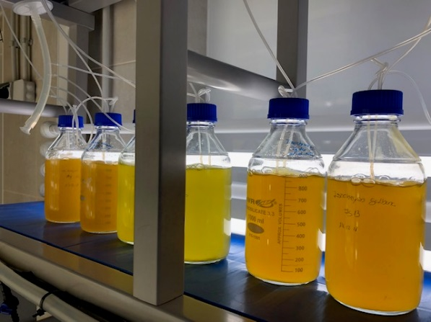

Figura . Cultivo de microalgas a pequeña escala en botellas de 1 l.

El cultivo se realizó en botellones de 10 l a partir de un inoculo inicial de 1 l. Todos los cultivos se realizaron en las siguientes condiciones de laboratorio: una temperatura de 19-20 ºC, un pH 7.8 - 8.2, una salinidad de 37 g/l, un fotoperiodo de 10 h luz 14 horas oscuridad, una intensidad luminosa aproximada de 500 μE m−2 s−1 y la combinación de dos longitudes de onda (roja y blanca) durante todo el proceso de cultivo. Se administró aieración continua y una inyección de CO2 con pulsos de 3 bares durante 5 s cada 10 min. El agua usada en el cultivo se filtró con un filtro de arena y se autoclavó a 121 ºC durante 15 mn.

Los nutrientes han sido administrados solamente al inicio del cultivo dependiendo de las necesidades de cada una de las cepas usando el producto comercial Goldmedium (AQUALGAE S.L.). Los nutrientes han sido preparados según las recomendaciones de la casa comercial.

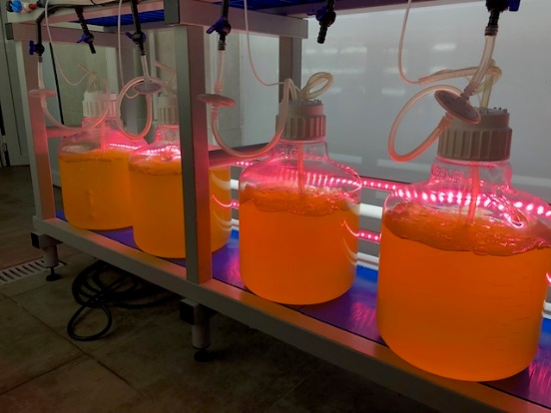

Figura .Cultivo de microalgas en botellones de 10 l.

Diariamente, se tomó bajo condiciones de esterilidad una alícuota de unos 20 ml de cultivo, y se estimó por triplicado la concentración celular de las muestras realizando el recuento en cámara de Neubauer.

En cada una de las cepas se identificaron dos puntos de muestreos para el análisis de la composición lipídica: una en la fase exponencial del cultivo entre día 7-8 y la otra en la fase estacionaria entre día 12 y 15 dependiendo de la especie y de la concentración de cultivo observado. Para preservar las mismas condiciones de cultivo en las dos fases se han usado una botella de 10 litro para cada muestreo.



Figura . curva de crecimiento teórica de microalgas

En estos puntos se valoró también la metodología de cosechado y concentrado de las muestras valorando el rendimiento de la cosecha y la tasa de concentración de cada uno de los procedimientos evaluados: floculación, ultrafiltración y centrifugación.

La floculación se llevó a cabo mediante el incremento del pH del cultivo, añadiendo una disolución de NaOH 1 M hasta alcanzar valores en torno a 10,3-10,4, en los que el cambio de las propiedades electrostáticas del medio y de la pared celular ocasiona la agregación de las células y su sedimentación.

En cuanto a la ultrafiltración, se realizó a escala laboratorio mediante un equipo Pall, utilizando membranas de un tamaño de poro de 30 y 300 kDa (Pall), una presión de trabajo transmembrana de 1-1,5 bares, flujo de entrada de 750-1000 mL/min y en torno a 2L/h de permeado de promedio.

El uso de la centrifugación se ha valorado a gran escala visto la inadecuación del equipamiento que tiene ANFACO al trabajo en pequeños volúmenes. La concentración de las microalgas se llevó a cabo en una centrífuga Alfa Laval, modelo Clara 20. La centrífuga clarificadora opera a 9.000 rpm, empleándose un caudal de alimentación de 200-300 l/h. programando la descarga de sólidos (corriente en la que se encuentran las microalgas) con una periodicidad de 15 minutos.

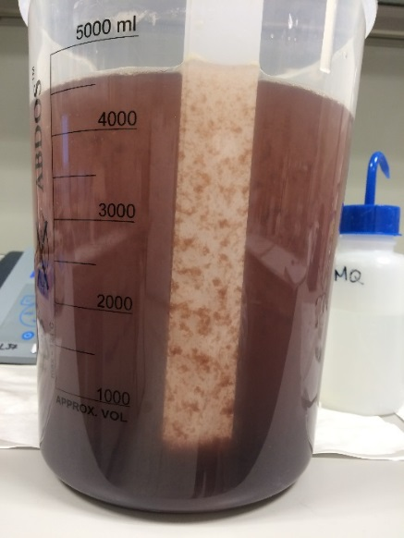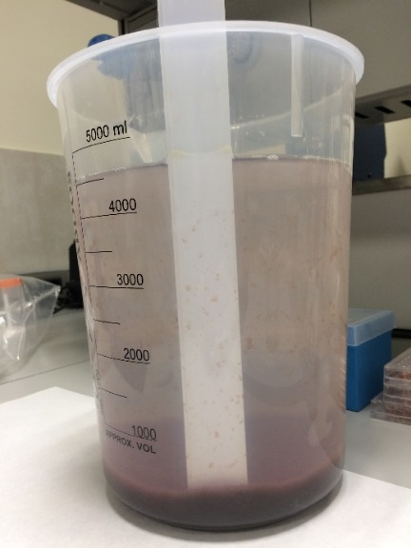

Figura . proceso de floculación de la R. Lens

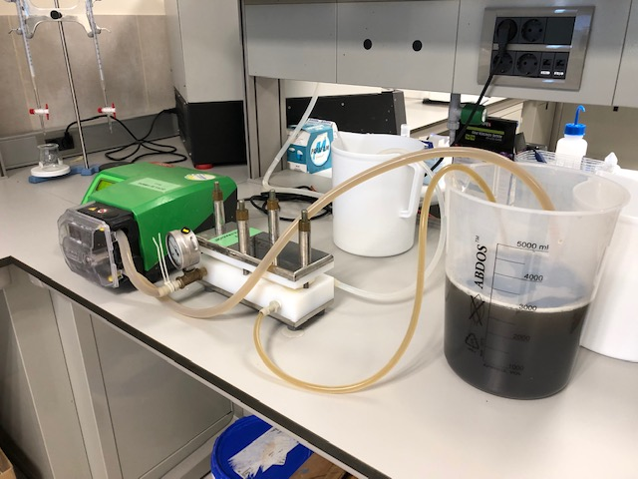

Figura . Proceso de Ultrafiltración mediante membrana de la T-ISo

Las muestras concentradas se observaron al microscopio para valorar los posibles daños ocasionados a las células durante el proceso de cosecha. Se realizó también el análisis de la cantidad de grasa total y del perfil de ácidos grasos de cada una de las muestras dependiendo de la fase y tipo de cosecha.

El análisis de la grasa total se realizó siguiendo el método cuantitativo SOXHLET basado en la extracción de la grasa de la muestra mediante éter etílico. En este caso el análisis se realiza sobre la grasa extraída del producto, a la cual se le añaden 3 ml de hexano y se agita hasta su disolución completa. A continuación, se añaden 550 µl de la solución 2N KOH en metanol, se agita vigorosamente, y se dejar reposar de 5- 10 minutos.

La cromatografía se lleva a cabo en un cromatógrafo de gases con detector de ionización en llama (FID) Hewlett-Packard 6890 serie II, dotado de columna capilar SP-2330 60m x 0,25 mm x 0,20 um recubrimiento interno SP2330 (fase no ligada; 20% cianopropilfenolsiloxano-80% biscianopropilo polisiloxano, espesor de la fase 0,20 um). La separación se realiza en las siguientes condiciones: volumen de muestra inyectado 1- 2 ul; temperatura de la columna en gradiente entre 150ºC y 230ºC; flujo inicial 1 ml/min; tiempo 41,5 min.

La identificación de los principales picos se hace por referencia a los tiempos de retención del cromatograma del patrón de esteres inyectado mensualmente.

**Fase 2: Escala piloto:**

En la segunda fase de la actividad 1.1 se eligieron 4 microalgas basándose en los datos del análisis de la cantidad de los lípidos totales y el perfil de ácidos grasos realizado en la fase experimentales. Las microalgas elegidas fueron *Nannochloropsis gaditana*, *Tisochrysis lutea* (CCAP 927/14), *Rhodomonas lens* (ECC030) e *Isochrysis galbana* (CCAP927/1).

El objetivo de esta parte del experimento es producir una cantidad de microalgas con un porcentaje de lípido alto y de un perfil de ácidos grasos equilibrado suficiente para la formulación y fabricación de la dieta de juveniles de corvina y de trucha que se usará en el proyecto ALTERFEED II.

Para alcanzar este objetivo, se ha seguido el mismo procedimiento detallado anteriormente para la obtención de microalgas concentradas en botellones de 10 litros, pasando de las cepas, botellas de 1 litro hasta alcanzar el punto de crecimiento optimo en la fase exponencial, la cual asumimos que es la más idónea para inocular los 5 fotobioreactores de 100 litros que tenemos en las instalaciones de ANFACO-CECOPESCA. Hay que resaltar que por cada uno de las especies elegidas se han preparado 5 botellas de 10 litros, una por cada columna del fotobioreactor (Figura).

El fotobiorreactor FBR5C usado en esta fase está constituido básicamente por una estructura metálica en acero inoxidable calidad AISI316, alojándose en su interior 5 columnas de metacrilato de 100 L cada una, y con un sistema de iluminación compuesto por 24 tubos LED (12 tubos tipo daylight de 22W, y 12 tubos VALOYA de 30 W espectro AP67L). En la columna 1 hay instalados un sensor de pH y otro de temperatura, en las columnas 3 y 5 sensores de pH que permiten controlar el pH mediante la inyección de CO2 a demanda. Las columnas 2 y 4 son dependientes de la 1 y 5, respectivamente, en cuanto a la entrada de aire y CO2.

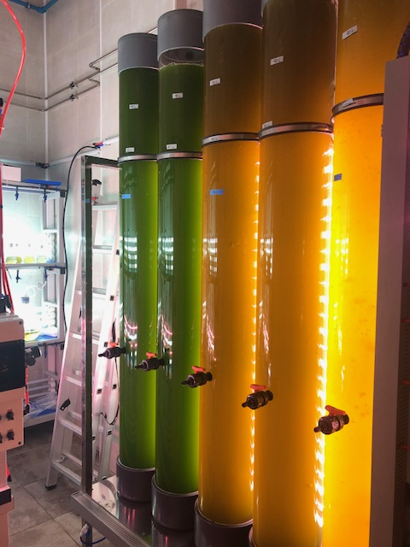

Figura . Cultivo a escala piloto de N. gaditana y I. galbana en FBR de 100 l.

El sistema nos permite ajustar, la cantidad de CO2, Luz, aeración necesaria para un óptimo rendimiento productivo de las microalgas y en el mismo tiempo trabajar en sistema semicontinuo imprescindible para mantener la calidad del producto algo bastante complicado trabajando en el sistema bache.

Para cada una de las microalgas se inocularon 5 columnas cada una con 10% de inoculo inicial procedente de los botellones de 10 litros y 90% de agua salada a 37 mg/l de salinidad, una temperatura de 20ºC (la de sala) y tratado posteriormente con un filtro de arena, una seria de filtros de cartucho de 10, 5,5 y 1 micra. El agua se desinfecta con 200 ppm de lejia durante un mínimo de 4 horas seguido de una neutralización con 150 ppm de tiosulfato con una concentración inicial de 50 g/l durante una hora mínima en todo momento con una aeración en el tanque de desinfección.

El agua utilizada por el cultivo esta bombeada a las columnas del fotobioreactor previo paso a un sistema Ultravioleta. El bombeo se hace de una manera automática con el control del autómata vía electroválvulas y sensores de nivel en el tanque y las columnas.

En el tanque de desinfección se añade la cantidad de nutriente específica para cada una de las especies de microalgas elegidas 1 ml/ de la solución A y 0.5 ml/l de solución B, a la excepción de la *R. lens* que necesita el doble de concentración para su optimo crecimiento.

La cantidad de CO2 se ajustó en cada momento del ciclo productivo con el crecimiento de las microalgas el aumento de demanda de CO2 y la fluctuación del pH. La temperatura fue de 20±1 ºC durante el cultivo. El fotoperiodo fue fijado a 12 h de luz y 12 h de oscuridad. Y la luz varía según el ciclo, iniciando el cultivo con una intensidad de luz de 210 µE m-2 s-1 usando solamente las 4 lámparas de luz blanca y a los 3 días de cultivo se añadía el resto de las lámparas de color rojas para alcanzar una intensidad de 620 µE m-2 s-1.

Diariamente, se realizó un control del pH, Temperatura y la concentración del cultivo de microalgas. La concentración se medió usando la cámara de Neubaueur. La concentración celular se calcula de acuerdo a la fórmula:

C = N \*104 \*dil

En donde:

C = cél/mL

N = promedio de células presentes en 1 mm2 (0.1 µL)

dil = factor de dilución (cuando se consideró necesario diluir la muestra.

Al alcanzar la fase estacionaria par cada microalga se inició el proceso de cosecha del 20% del volumen de las columnas y la sustitución diaria con agua y nutrientes siguiendo el mismo protocolo de desinfección de agua y la misma concentración de nutrientes.



Figura . Curva teórica de cultivo de microalgas en semi-continuo

La cantidad cosechada se concentró mediante centrifugación. El proceso se llevó a cabo en una centrífuga Alfa Laval, modelo Clara 20. La centrífuga clarificadora opera a 9.000 rpm, empleándose un caudal de alimentación de 200-300 l/h. programando la descarga de sólidos (corriente en la que se encuentran las microalgas) con una periodicidad de 15 minutos.

El producto final concentrado ha sido congelado a -18 grado hasta su envió a las instalaciones de Fundación CARTIF donde ha sido secado usando el equipo de Spray-drying de la marca GALAXIE y el modelo es 1612. Las condiciones utilizadas para el secado de las muestras en el equipo de spray drying.

Los principales parámetros fueron:

Temperatura de secado: 180ºC

Temperatura de salida del producto seco: 90ºC

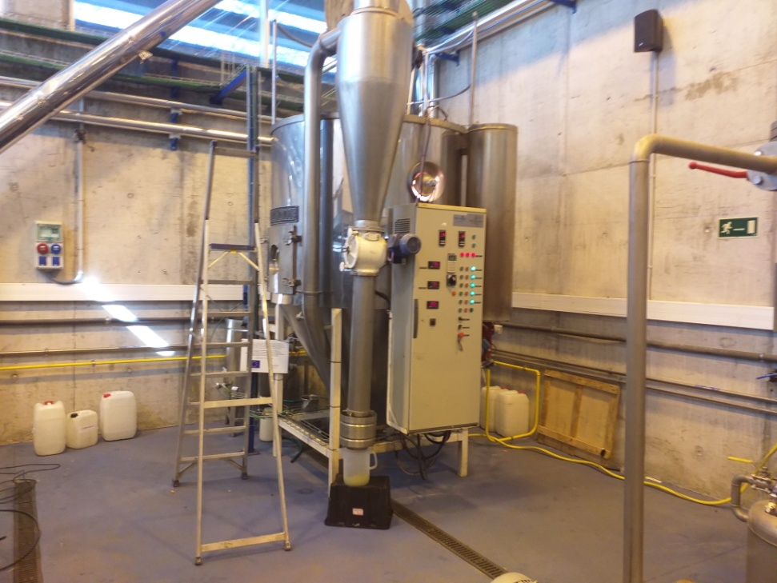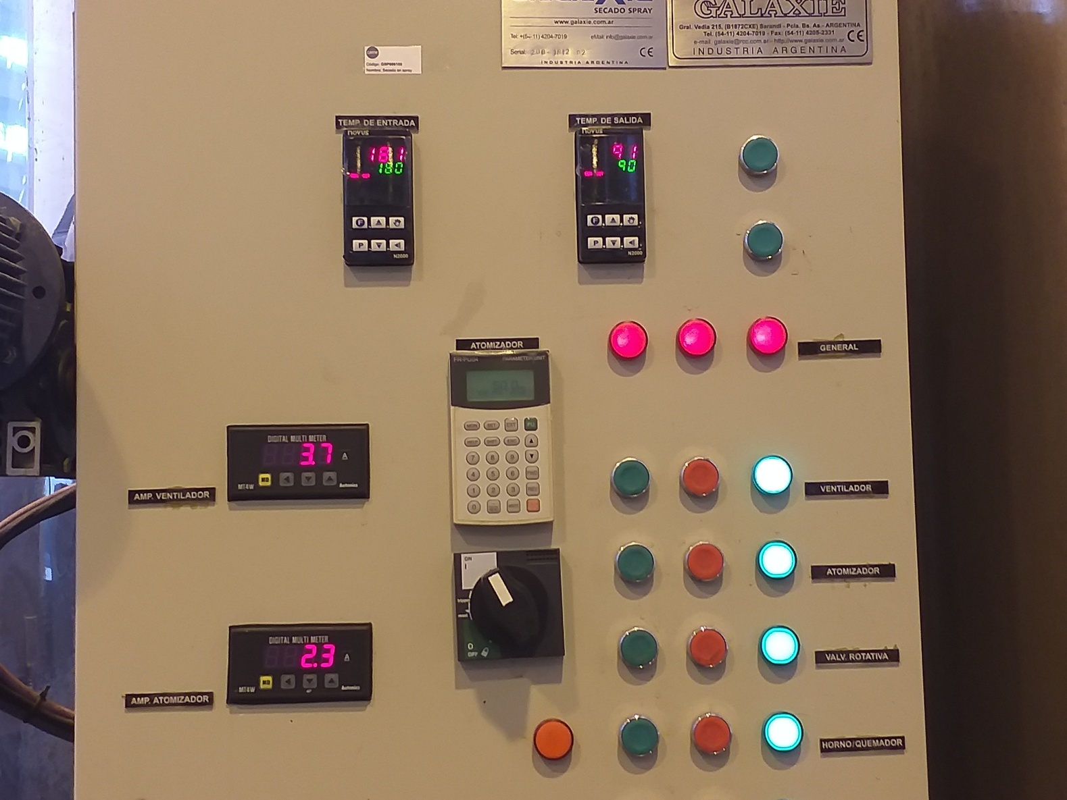

Figura . Spry drier de capacidad de 50 l/h

### Pruebas de extracción de aceite

Se realizaron pruebas de optimización de recuperación de aceites de las microalgas cosechadas. Para ello se estudiaron dos metodologías como ultrasonidos (US) y centrifugación consecutivamente y las muestras se dejaron además decantar tanto tras esta secuencia de US y centrifugación como las muestras en sí mismas.

**Ultrasonidos y centrifugación de las algas**

La técnica de ultrasonido consiste en someter a las microalgas a ondas acústicas de una frecuencia determinada, dependiendo del equipo, para permitir destruir la pared celular de las algas y así recuperar el aceite. En el trabajo de Faerman et al. (2002) se demuestra que la aplicación de ultrasonido a baja frecuencia permite una fuerte destrucción de las células, con mejores resultados que a altas frecuencias. causa una fuerte destrucción celular, incluso mayor que cuando se aplican ondas de alta frecuencia. Por otra parte, Cravotto et al. (2008) demostraron una mejor extracción de aceites, con resultados significativos, empleando ultrasonidos acoplado a microondas respecto a los datos obtenidos con métodos convencionales con solventes.

***Escala laboratorio***

Las muestras de *Tisochrysis lutea* se sometieron a US a la frecuencia de 50 Hz durante 1 hora y a continuación a una centrifugación a 4400 rpm durante 10 minutos para favorecer la separación.

Los equipos empleados a escala laboratorio fueron para el ultrasonido un equipo de Selecta:

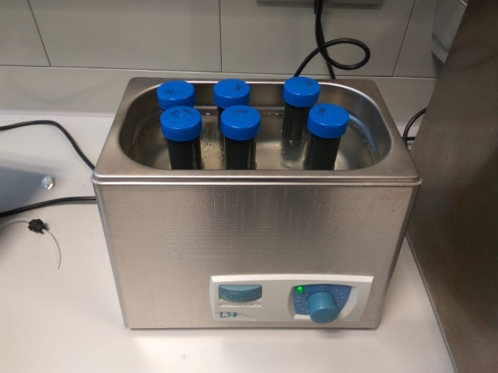

Figura . Detalle de equipo de US a escala laboratorio

Para la centrifugación una centrifuga de tubos adaptable de Selecta.

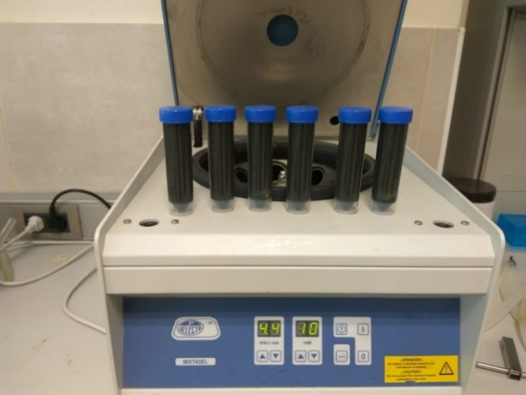

Figura . Detalle de equipo de centrifugación escala laboratorio

***Escala piloto***

Se estudió la extracción a escala piloto para ver si aumentando la frecuencia de ultrasonidos se mejoraba la extracción de aceite. Para ellos las muestras de alga *Tisochrysis lutea* se sometieron a un US piloto de volumen 30L hexagonal equipado con un trasnductor de 25 kHz (600W, ATu, Ultrasonidos, España) durante 2 horas y a continuación a una centrifugación a 2500 rpm durante 10 minutos para favorecer la separación en una centrifuga Thermo Scientific Multiguge X3 FR.

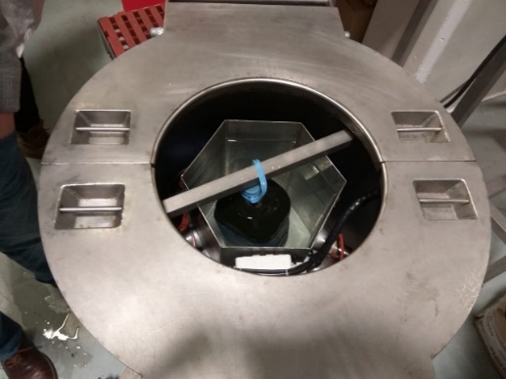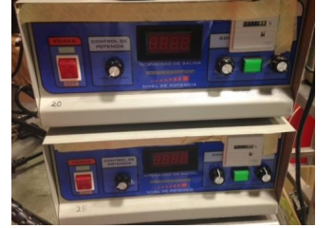

Figura .Detalle de equipo de US y generados a escala piloto

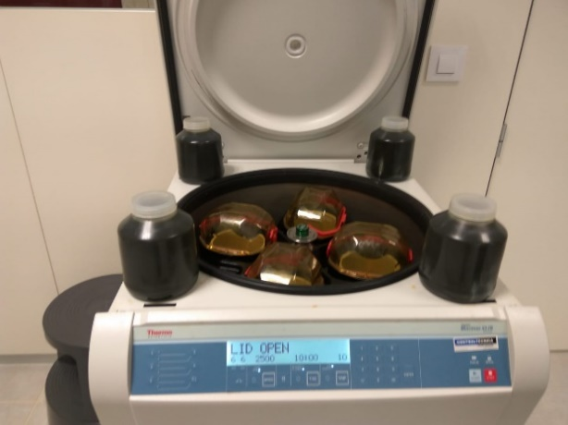

Figura .Detalle de equipo de centrifugación escala piloto

**Decantación/Sedimentación de las algas**

La separación de aceites por el método de sedimentación se basa en la separación por densidad de la fracción lipídica. Es una técnica común pero solo apropiada si las cantidades de aceite son suficientemente elevadas para permitir esa separación, y aunque en este caso no era así las muestras tratadas por ultrasonidos se dejaron un tiempo suficiente para ver si esta separación se producía.

Como se observa en la figura, aunque se ve una ligera capa lipídica en la parte superior no suficiente para permitir la separación y recogida del aceite, tanto en muestras brutas, como en muestras tras ultrasonidos y centrifugación, ni tan siquiera incluyendo dentro del embudo de decantación un solvente que facilite la separación como fue el caso del cloroformo.

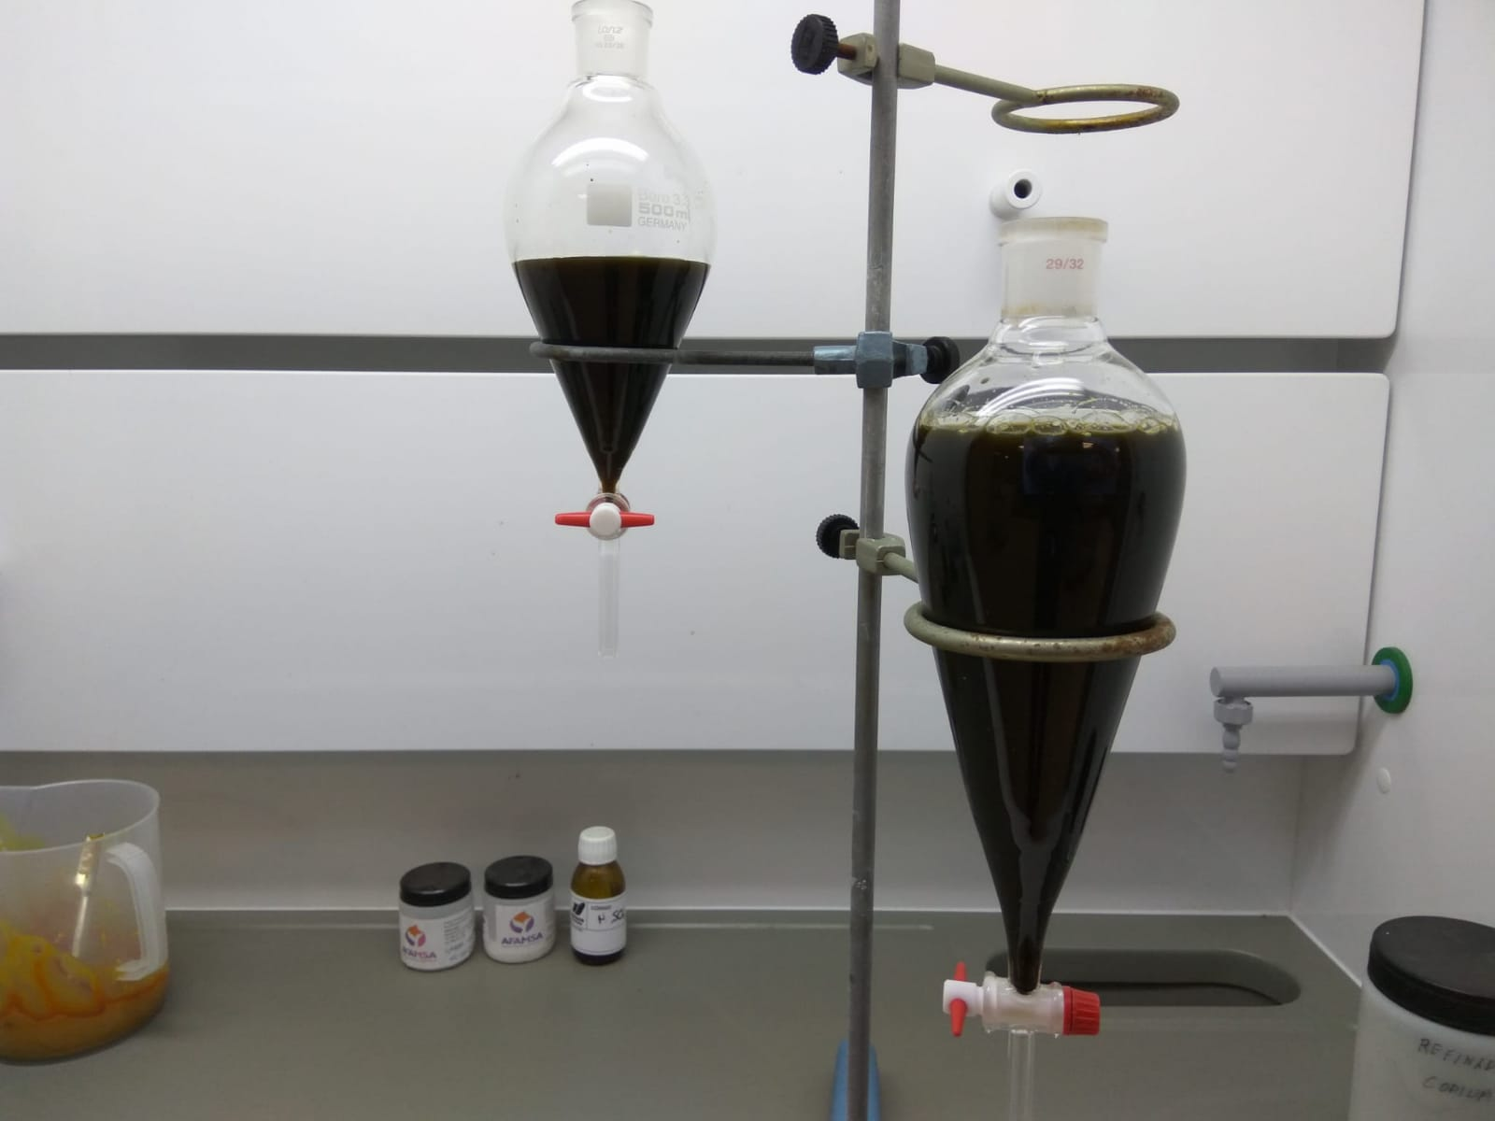

Figura . Detalle de muestras en decantación

## **2.2. Acción 1.2. Optimización de proceso de recuperación de proteínas y lípidos de agua de cocción**

### Acopio de efluente de cocción

Con la finalidad de encontrar un suministro suficiente de agua de cocción de atún para llevar a cabo las pruebas para la optimización de los procesos propuestos, dos técnicos de ANFACO se desplazaron a la factoría que la empresa Atunlo posee en El Grove, al tratarse de una empresa especializada exclusivamente en el proceso de cocción de atún, lo que garantiza una generación regular de efluentes de cocción, con unas propiedades bastante homogéneas en el tiempo.

Esta empresa realiza un tratamiento de filtración a estos efluentes similar al que se plantea para la concentración de la proteína, si bien, un error de diseño del proceso genera la mezcla de los concentrados del proceso de ultrafiltración (fundamentalmente proteína) y ósmosis (elevada carga salina) generando así la mezcla de un concentrado proteico con un concentrado salino, que dificulta su aplicabilidad.

Por otra parte, en una etapa anterior, se produce una separación del contenido graso de los efluentes, por decantación.

Dado que, para los estudios a llevar a cabo, sería necesario disponer del efluente de cocción bruto (sin separación de grasas), no se pudo contar con el efluente de esta empresa, al no disponer de unidades de bombeo para la recogida del efluente, cuando éste se encontraba en su estado inicial.

Al no poder contar con los efluentes de Atunlo, se recurrió a la empresa Conservas Selectas de Galicia, ubicada también en El Grove. Esta empresa contaba con unidades de bombeo desde el foso de descarga de los efluentes de cocción, así que recogió unos 800 l de agua de cocción que fueron transportados a las instalaciones de ANFACO y almacenados en una cámara de congelación a -18 ºC, hasta su uso.

### Procesado de los efluentes de cocción

Se caracterizó el agua de cocción, presentando una concentración de proteína de 15 g/l (1,5%) y de 0,1 g/l de aceite.

El bajo contenido de aceite de esta agua puede estar motivado por la posición de la unidad de bombeo en el foso de recepción del efluente. Con el efluente en reposo, los aceites tienden a flotar, acumulándose en la parte superior de la masa acuosa. Si el punto de bombeo está en la parte inferior, que es lo lógico para poder bombear la máxima cantidad posible de líquido, apenas se recogería aceite hasta que la mayor parte del líquido se hubiese evacuado.

Las características de esta agua invalidan su empleo para la obtención de aceite, por lo que su estudio con ella se centró en la concentración de proteína.

#### Obtención de concentrados proteicos

Los 800 l de agua de cocción se dividieron en lotes para su procesado. El primer lote constaba de unos 400 l (Figura 1) que se bombearon a un hidrolizador de 350 l de capacidad, para ser calentada hasta unos 80 ºC. Posteriormente, se descargaron sobre un tamiz vibratorio, para separar los sólidos gruesos (Figura 2) y luego se centrifugó (Figura 2) para separar sólidos finos y, si fuera el caso, aceite, para poder llevar a cabo un proceso de filtración con membranas eficiente.

*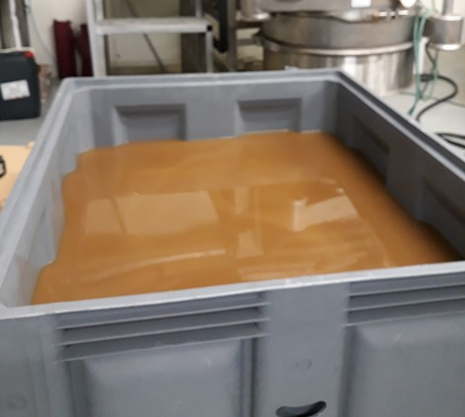*

Figura . Aspecto del primer lote de agua de cocción procesada.

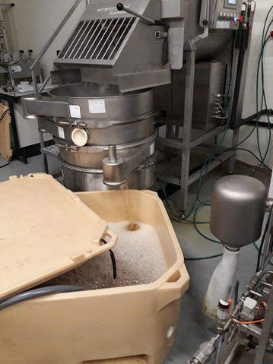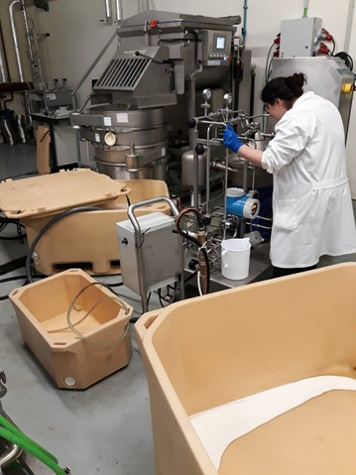

Figura .Descarga del agua de cocción sobre el tamiz vibratorio (izquierda) y centrifugación posterior (derecha).

El agua centrifugada se introdujo luego en el tanque de alimentación de la unidad de filtración con membranas, pasándose a través de una membrana espiral de nanofiltración, que posee un tamaño de corte en torno a 200 Dalton (Figura 3).

La filtración se llevó a cabo durante dos jornadas consecutivas generándose, por tanto, dos corrientes de concentrado en el recipiente de alimentación al sistema de filtración, al que retorna la fracción que no permea a través de la membrana, concentrándose así de manera continua. El permeado se acumuló en el mismo recipiente durante las dos jornadas, por ello se obtuvo una única fracción.

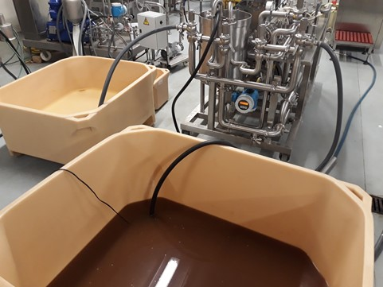

Figura . Filtración con membranas del agua inicial: Agua alimentada al sistema (parte inferior) y permeado de filtración (parte superior).

#### Obtención de aceite

Para paliar la ausencia de aceite en el agua de cocción muestreada y, ante la posibilidad de que la causa que motivó su ausencia (condiciones de bombeo desde el foso de acumulación) fuese recurrente en otras empresas procesadoras, se solicitó a la empresa Atunlo (cocedero de atún) la recogida del aceite que separaban por decantación de sus aguas de cocción. Así, se recogieron 50l de este aceite, que fue posteriormente caracterizado.

## **2.3. Acción 1.3. Fabricación de harina de insectos**

Para la obtención de harina de insecto, que era el objetivo de la acción 1.1.3, se subcontrató a la empresa Nutrinsect. Nutrinsect es un startup biotecnológico con sedes en Italia y España y está especializada en la producción de proteínas y nutrientes alternativos mediante la cría y la transformación industrial de insectos, aplicable como materia prima para el procesamiento de alimentos para animales y humanos.

Nutrinsect trabajó en la optimización del ciclo productivo de dos especies: *Acheta domesticus* (grillo doméstico) y *Hermetia illucens* (mosca soldado) que se han seleccionado como de interés para la obtención de harina de insecto de alta calidad para la alimentación de animales terrestres y también de peces.

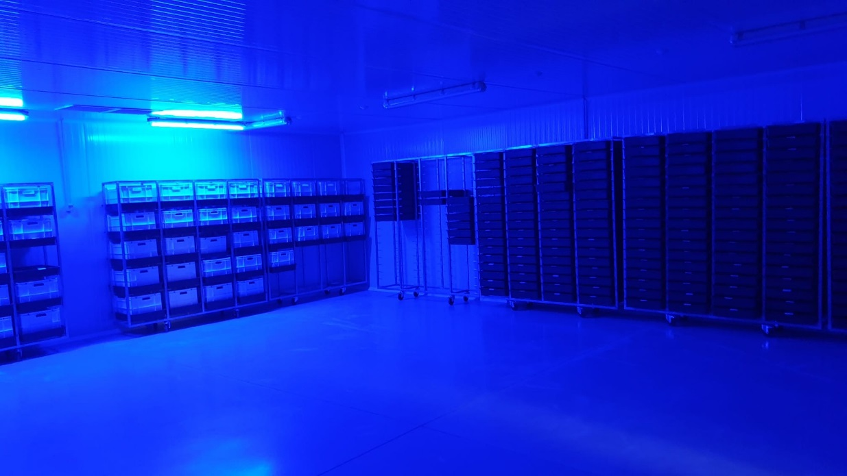

Figura . Sala de cultivo de larvas de insectos de la empresa Nutrinsect

En ambos casos el cultivo se realizó en las instalaciones de Nutrinsect España y han sido criados en contenedores de plástico de uso alimentario a 28ºC de temperatura y humedad relativa del 55%, todo en ambiente controlado. Los reproductores se alojaron en un área donde se permite el vuelo en condiciones ambientales ideales para el apareamiento y la puesta de huevos. Esta fase de cultivo se realizó en la sala con unas cajas rellenas de papel de periódico y cajas de huevos diseñados específicamente respetar el comportamiento natural de los animales optimizando la puesta de huevos y su fácil recolección.

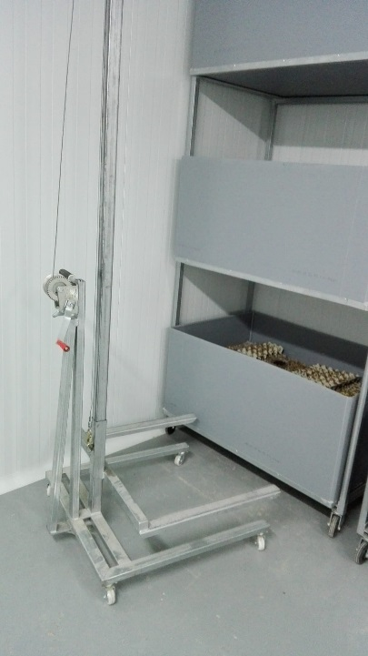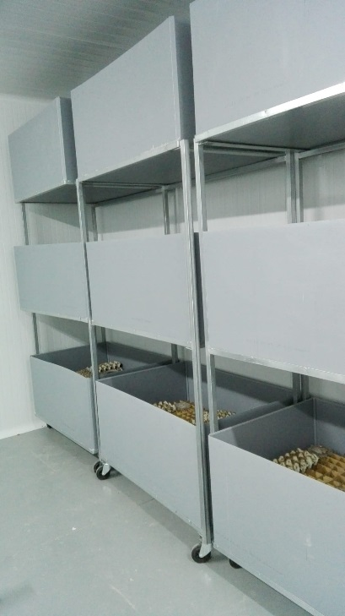

Figura . Instalaciones de cultivo

Los huevos se recogen a medida que se detectan y se trasladan a una sala especifica de cultivo larvario. Las larvas se inocularon en un sustrato (papel periódico y cajas de huevos) en unas cajas de acero siguiendo el protocolo predefinido de la empresa, un elemento que se considera adecuado para el cultivo de las larvas de ambas especies.



Figura . Ciclo de vida de la mosca soldado Hermetia illucens

En cuanto a la alimentación, la dieta de los reproductores de grillo ha sido de agua, patata y naranja a diario. Durante el periodo larvario, las larvas se alimentaron con un pienso a base de maíz, harina de extracción de semilla de girasol, harina de extracción de soja tostada y decorticada, pienso de gluten de maíz, salvado de trigo, residuos desecados de destilería de maíz, harinillas de maíz, torta de prensado de germen de maíz, salvado de arroz, harina de alfalfa, carbonato de calcio, fosfato monocálcico, cloruro de sodio.

Respecto a la alimentación de la mosca soldado, la dieta ha sido totalmente basada en subproductos vegetales: derivados de trigo, maíz y cascaras de avena junto con paja con inclusión de agua para hidratar la dieta.

A los 15 días de cultivo después de la eclosión las larvas se recogen, se quitan del substrato y se procede al proceso de pesar y de secado para la formación de harina.

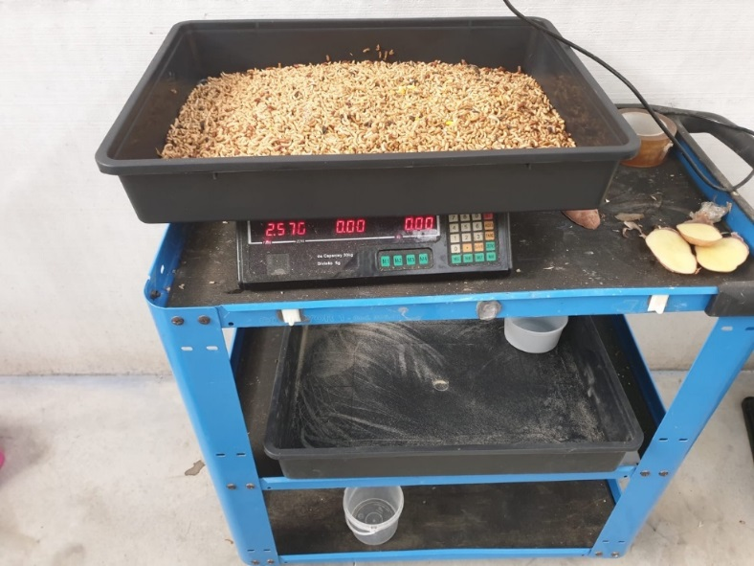

Figura . Pesada de un lote de larvas de grillo

# **4. RESULTADOS OBTENIDOS**

## **4.1. Acción 1.1. Optimización de la producción lipídica de microalgas**



### Fase experimental

#### Crecimiento

Las 5 especies elegidas para la primera fase han mostrado un patrón de crecimiento similar con crecimiento exponencial los primeros 8-9 días seguidos por una fase estacionaria. En todos los casos los dos cultivos de la misma especie han tenido la misma tendencia en la fase de cultivo exponencial y no se aprecia una diferencia en el crecimiento.

Como se esperaba, la *N. gaditana* ha alcanzado una concentración celular bastante alta respecto al resto de las especies y esto se explica por el tamaño de su tamaño de célula, algo bastante coherente con los datos observado en diferentes estudios anteriores. La mínima concentración ha sido observada en el caso de la *R. lens* debido al tamaño importante que tiene.

Figura . curvas de crecimiento a escala experimental de las 5 microalgas

En cuanto al crecimiento diario, en la fase exponencial *P. tricornutum* tiene el mayor crecimiento diario con 44.99 % de las 5 especies producidas y casi dobla *T. lutea* con solamente 26.76% en las mismas condiciones de cultivo. En el cálculo de la tasa de crecimiento total la tendencia varia con un mayor crecimiento para *R. lens*. Aunque hay que tener en cuenta que esta especie necesita el doble de nutrientes para alcanzar este crecimiento en el mismo periodo de tiempo.

**Tabla 1. Tasa de crecimiento en la fase exponencial y a lo largo del cultivo de las 5 especies de microalgas**

|  |  |  |
| --- | --- | --- |
|  | TC Fase exponencial | TC Total |
| *I. galbana* | **39,1835** | **23,54** |
| *N. gaditana* | **31,772** | **19,91** |
| *R. lens* | **34,2185** | **24,57** |
| *P. tricornutum* | **44,9985** | **23,87** |
| *T. lutea* | **26,76** | **17,382** |

#### Cosecha

Se ha estudiado el efecto del método de cosecha sobre el rendimiento obtenido y el nivel de concentración en cada una de las especies cultivadas. Los resultados mostraron que la *R. lens* es la especie que menos rendimiento presenta a la hora de la cosecha con una media de 73%. La centrifugación es el método que presenta mejor rendimiento en *N. gaditana* e *I. galbana* con un porcentaje mayor al 95%. En el caso de *T. lutea* la ultrafiltración y la centrifugación presentan el mayor rendimiento. Cabe resaltar que en esta última especie no ha sido posible la floculación.

**Tabla 2.Rendimiento de las 5 especies de microalgas en diferentes sistemas de cosechas**

|  |  |  |  |  |  |
| --- | --- | --- | --- | --- | --- |
| Rendimiento | *N. gaditana* | *I. galbana* | *R. lens* | *P. tricornutum* | *T. lutea* |
| Floculación | 94% | 86% | 73% | 5% | 0% |
| Ultrafiltración | 86% | 87% | Células rotas | 94% | 98% |
| Centrifugación | 96% | 95% | Células rotas | sd | 96% |

En cuanto a la tasa de concentración los resultados han mostrado que en el caso de la *N. gaditana* y de *I. galbana* la ultrafiltración es el método que concentra más las células y reduce la el volumen del agua. Al contrario, la centrifugación es el método que presenta mejor resultados en *R. lens* y *T. lutea*.

Los resultados de la observación microscópica de las microalgas después de la centrifugación mostraron que la especie más robusta es la *N. gaditana* que no ha mostrado daños con los tres métodos de cosecha. Al contrario, *R. lens* ha mostrado un gran número de células rotas con los tres métodos usados.

**Tabla 3. Tasa de concentración de las 5 especies de microalgas en diferentes sistemas de cosechas**

|  |  |  |  |  |  |
| --- | --- | --- | --- | --- | --- |
| Tasa de concentración | *N. gaditana* | *I. galbana* | *R. lens* | *P. tricornutum* | *T. lutea* |
| Floculación | 8% | 10% | 6% | 11% | 0% |
| Ultrafiltración | 22% | 35% | 0 | sd | 18% |
| Centrifugación | 19% | 29% | 8% | sd | 41% |

La centrifugación parece el método más idóneo para la cosecha de la mayoría de las microalgas producidas en este experimento con un rendimiento adecuado una buena tasa de concentración y sobre todo una mejor integridad de las células después del proceso de cosecha.

En la mayoría de las centrifugadoras a gran escala, con una fuerza centrífuga equivalente a 5000-10000 g se puede lograr un rendimiento de más del 95% en las condiciones operativas correctas con células de algas grandes (Molina-Grima et al., 2003).

La selección de la técnica de cosecha más apropiada depende de las propiedades de la microalga en juego, a saber, la densidad y el tamaño, respectivamente, así como las especificaciones del producto deseado (Golueke y Oswald, 1963). Algunos experimentos compararon varios métodos de cosecha de microalga mediante filtración, flotación, centrifugación, precipitación, intercambio iónico, electrodiálisis y vibración ultrasónica, solo la centrifugación y la precipitación química son opciones económicamente viables, siendo la primera marginalmente mejor (Golueke y Oswald et al., 1963; Edzwald et al 1993).

**Tabla 4. calidad de las células de las 5 microalgas cosechadas con diferente metodología.**

|  |  |  |  |  |  |
| --- | --- | --- | --- | --- | --- |
|  | ***Nannochloropsis gaditana*** | ***Isochrysis galbana*** | *Phaeodactylum tricornutum Bohlin* | ***Tisochrysis lutea (T-ISO)*** | *Rhodomonas lens* |
| **Floculación** | ☺ | ☺ | ☹  No flocula | ☹  No flocula | ☹  Células rotas |
| **Centrifugación** | ☺ | ☺ | ☺ | ☺ | ☹  Células rotas |
| **Ultrafiltración** | ☺ | 😐  Algunas células rotas | ☺ | ☺ | ☹  Células rotas |

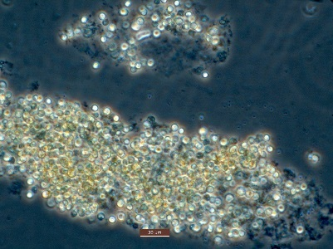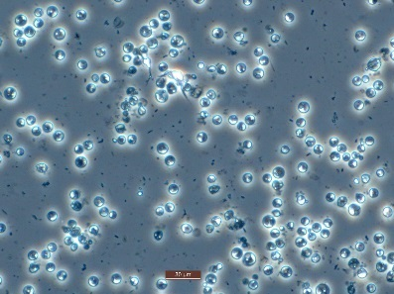

*I. galbana*, floculación (izquierda) y ultrafiltración (derecha).

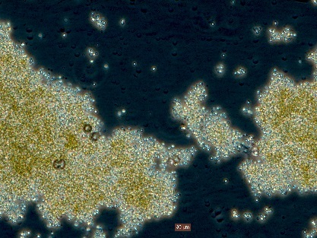 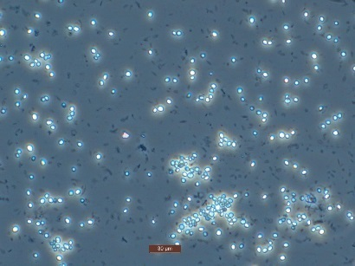

*N. gaditana*, floculación (izquierda) y ultrafiltración (derecha).

C:\Users\usuario\Dropbox\ALTERNFEED\Ejecucion\Actividad 1\fotos\Rlens floculada exp_1.tif 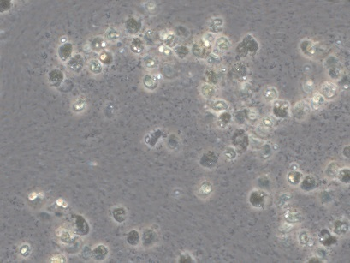

*R. lens*, floculación (izquierda) y ultrafiltración (derecha).

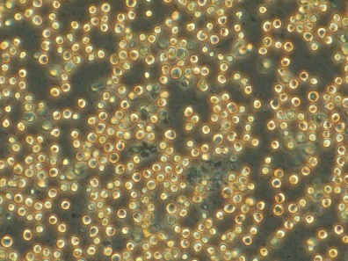

*T. lutea*, ultrafiltración.

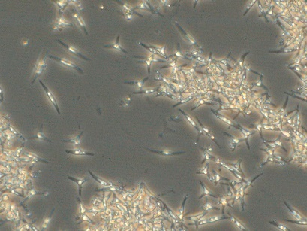

*P.* *tricornutum*, ultrafiltración.

Figura . Fotos del microscopio de algunas de las especies producidas después de la cosecha .

Además, el costo de esta operación es generalmente alto, porque las fracciones de masa iniciales suelen ser bajas, y las células normalmente llevan carga negativa y exceso de material orgánico alogénico que contribuye a su estabilidad en un estado disperso (Amaro et al., 2011).

La centrifugación es el método de recolección más rápido, pero también el más costoso debido a su alto consumo de energía, lo que limita su aplicación a productos de alto valor, como ácidos grasos altamente insaturados, productos farmacéuticos y otros productos (Rawat et al., 2011, Christenson and Sims 2001, Molina et al., 2003, Zhow et al., 2013). Las centrifugadoras pueden cosechar la gran mayoría de las microalgas (Rawat et al., 2011). Algunos incluso son eficientes como proceso de separación en un solo paso, mientras que otros requieren una suspensión de algas previamente concentrada (Show and Lee 1989). Sin embargo, hay evidencias de que la exposición de las células de microalgas a fuerzas gravitacionales y de cizallamiento elevadas daña la estructura celular (Griffiths et al., 2011).

La floculación es un método económico y puede ser de gran interés. Este paso de cosecha se usa para concentrar la suspensión 20-100 veces. Aumenta el tamaño efectivo de las partículas, antes de la deshidratación, lo que reduce significativamente su demanda de energía. Aunque es necesario un paso de sedimentación debido que la concentración del producto cosechado suele ser alta como se ha observado en el caso de las 5 especies estudiadas.

#### Análisis de lípidos totales y perfil de ácidos grasos:

El análisis de los lípidos totales en las diferentes fases del cultivo mostro una variación en la composición de las microalgas con un incremento de la proporción de los lípidos totales en el caso de I. galbana que ha casi duplicado el nivel de lípidos en la fase estacionaria. La *N. gaditana*, *R. lens* y *P. tricornutum* han mantenido la misma cantidad de lípido en ambas fases cuando la *T. lutea* ha mostrado una baja importante en la cantidad de lípidos en la fase estacionaria. Este último dato es bastante inusual visto que es una especie que suele tener una cantidad de lípido bastante alto.

Varios estudios han mostrado que la acumulación de lípidos sirve como un sumidero de energía cuando las microalgas están expuestas a un desequilibrio energético causado por la limitación de nutrientes (Renaud et al., 2002; Huerlimann et al., 2010, klock et al., 2013). Cuanto más dura la fase estacionaria más acumulación de lípidos se observan. Además, El contenido de lípidos de las microalgas varía de acuerdo con las condiciones de cultivo; en algunos casos, el contenido de lípidos puede incrementarse por condiciones de no suministro de nitrógeno u otro factor de estrés.

Por ejemplo, en *Nannochloropsis* 211/78(CCAP), Hulatt et al., 2017 mostraron que los cambios en el contenido de ácidos grasos durante las diferentes etapas de crecimiento del cultivo pueden aumentar desde 100 mg g-1 (10% del peso seco) en el día 8 a 281 mg g-1 (28.1% del peso seco) en el día 16 en el periodo de reducción de nitrógeno.

En el caso de *I. galbana* dentro de un experimento llevado a cabo por Paggi Mattos et al., 2015 el porcentaje de lípidos totales vario entre 5 y a5% de peso seco dependiendo de la cantidad de nitrógeno usadas durante el cultivo.

En este caso y bajo las condiciones de cultivo optimizadas en la sala de cultivo de ANFACO-CECOPESCA *I. galbana* y *N. gaditana* son las dos especies de interés que pueden tener una cantidad de lípidos totales idóneos. Y se ha mostrado que se puede mejorar el porcentaje de aceite o lípidos totales en el producto final con un porcentaje que puede alcanzar el 50% en el caso de *I. galbana* eligiendo el punto óptimo de cosecha.

Figura . Composición de los lípidos totales de las 5 especies de microalgas en la fase exponencial y la fase estacionaria

**Tabla 5. Composición de la grasa de las 5 especies de microalgas en la fase exponencial y la fase estacionaria (1) fase exponencial, (2) fase estacionaria**

|  |  |  |  |  |  |  |  |  |  |  |
| --- | --- | --- | --- | --- | --- | --- | --- | --- | --- | --- |
|  | Nano 1 | Nano 2 | Ig 1 | Ig2 | RL1 | RL2 | PT1 | PT 2 | TL 1 | TL2 |
| Grasa | 7,742 | 8,345 | 7,167 | 11,460 | 4,967 | 4,167 | 4,600 | 4,667 | 6,925 | 2,800 |
| Saturados | 24,91% | 29,52% | 29,36% | 34,81% | 20,35% | 18,25% | 24,83% | 29,85% | 20,76% | 22,82% |
| Monoinsaturados | 35,46% | 29,41% | 45,31% | 31,12% | 49,02% | 43,53% | 33,98% | 49,58% | 36,63% | 59,40% |
| Poliinsaturados | 34,35% | 35,83% | 17,99% | 27,92% | 21,09% | 27,58% | 21,89% | 9,87% | 35,32% | 9,52% |
| EPA + DHA | 18,84% | 24,05% | 4,62% | 5,15% | 4,79% | 2,45% | 1,26% | 2,21% | 0,80% | 2,29% |
| Omega - 3 | 25,55% | 31,13% | 7,60% | 14,65% | 5,48% | 2,82% | 1,61% | 3,08% | 1,21% | 2,86% |
| Omega - 6 | 7,91% | 4,04% | 10,19% | 13,08% | 15,26% | 23,82% | 20,16% | 6,48% | 33,85% | 6,55% |
| Trans | 0,27% | 0,12% | 0,94% | 0,05% | 3,29% | 3,05% | 3,29% | 3,96% | 2,21% | 3,46% |
| EPA | 18,42% | 23,90% | 0,84% | 0,67% | 2,63% | 1,39% | 1,19% | 1,21% | 0,23% | 0,67% |
| DHA | 0,42% | 0,15% | 3,78% | 4,48% | 2,16% | 1,06% | 0,67% | 1,00% | 0,56% | 1,62% |
| AA | 0,32% | 0,00% | 0,11% | 2,00% | 0,35% | 0,34% | 0,97% | 0,44% | 0,22% | 0,33% |

En cuanto al perfil de ácidos grasos, los resultados mostraron una variación importante entre las dos fases de cultivo. cada especie mostro una tendencia propia de alteración de su composición lipídica. *N. gaditana* incrementó el porcentaje de ácidos grasos saturados y redujo los monoinsaturados. *I. galbana* incrementó el porcentaje de ácidos grasos saturados y los poliinsaturados y se redujo los monoinsaturados. Al contrario, *R. lens* redujo tanto los saturados como los monoinsaturados e incremento los poliinsaturados. Tanto *P. tricornutum* como *T. lutea* mostraron la misma tendencia de variación con un aumento de los ácidos grasos saturados y monoinsaturados y una disminución importante de los polinsaturados.

Hay que resaltar que los ácidos grasos trans han subido una bajada en *N. gaditana*, *I. galbana* y un poco menos en *R. lens* y acuso un incremento en *P. tricornutum* como *T. lutea*.

Figura . Variación del perfil de Ac. Grasos en las 5 microalgas en las dos fases de cultivo

Figura . Variación del perfil del EPA, DHA, omega 3 y Omega 6 en las 5 microalgas en las dos fases de cultivo

Dentro de los ácidos grasos específicos se ha observado una variación en cuanto a EPA, DHA y AA según la especie entre las muestras cosechadas en la fase estacionaria sobre el día 8 y las cosechadas después del día 14. En la fase estacionaria el porcentaje de EPA ha bajado unos 30% en la N. gaditana, unos 2% P. tricornutum y de una manera muy acentuada en T. lutea alcanzando los 160 % de incremento. El DHA ha acusado una subida únicamente en *N. gaditana* y *R. lens* con unos 60 y 51 % respectivamente y ha bajado en el resto de las especies. Respecto al AA, se ha observado una bajada en *T. lutea* y de una manera espectacular en el caso de I. galbana con unos 55 y 1600 % respectivamente.

Figura . Variación del perfil de Ac. Grasos de N. gaditana en la fase exponencial y fase estacionaria

Figura . Variación del perfil de Ac. Grasos de I. galbana en la fase exponencial y fase estacionaria

Figura . Variación del perfil de Ac. Grasos de R. lens en la fase exponencial y fase estacionaria

Figura . Variación del perfil de Ac. Grasos de P. tricornutum en la fase exponencial y fase estacionaria

Figura . Variación del perfil de Ac. Grasos de T.lutea en la fase exponencial y fase estacionaria

Estudios anteriores realizados en *Nannochloropsis* sp mostraron que el ácido exadecanoico (C16: 0) suele dominar el perfil de ácidos grasos durante las condiciones de falta de nutrientes. Los PUFAs tienen tendencia en aumentar entre la fase exponencial y la fase estacionaria. En contraste, los ácidos grasos saturados aumentan sustancialmente durante el mismo período. Como ejemplo, el contenido total de EPA en el experimento llevado a cabo por Hulatt et al., 2017 varió de 41.5 a 46.8 mg g-1. El porcentaje más alto de EPA fue 45.7% de ácidos grasos totales (NP alto, día 8) y el porcentaje más bajo de EPA fue 16.7% de ácidos grasos totales (NP bajo, día 16). El ARA estuvo presente en muy baja abundancia durante los nutrientes cultivo repleto, pero acumulado a poco más del 0,5% de la masa seca (días 12 y 16, bajo NP). La proporción de ácidos grasos ω-3 a ω-6 fue alta durante el crecimiento suficiente de nutrientes (día 8), en gran medida impulsado por la abundancia de EPA, pero disminuyó durante la inanición de nutrientes (día 16, bajo NP) debido a la acumulación de C18: 2n-6 y ARA (C20: 4n-6) (Hulatt et al., 2017).

Estos datos corroboran lo observado en el presente estudio y confirman que en condiciones de falta de nutrientes las especies de microalgas cambian de forma de generación de ácidos grasos favoreciendo unos caminos fisiológicos diferentes a lo observado normalmente en condiciones óptimas de cultivo.

La realización de un análisis de componentes principales muestra que las 5 especies tienen un perfil proprio bien definido que varía según el periodo de cosecha cambiando de una manera significativa la composición lipídica de la especie.

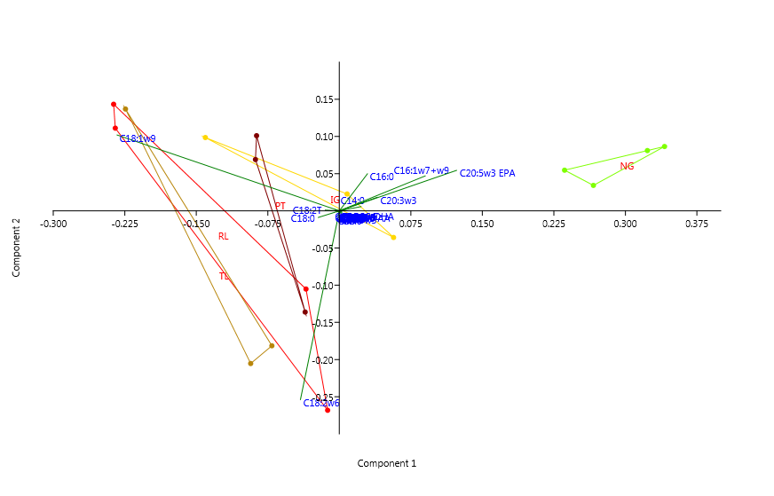

Figura . Análisis de componentes del perfil de Ac. Grasos de las 5 microalgas

### Fase 2: Escala piloto:

#### Cultivo y crecimiento:

Se han cultivado 4 de las 5 especies estudiadas en la primera fase experimental *Nannochloropsis gaditana*, *Tisochrysis lutea* (CCAP 927/14), *Rhodomonas lens* (ECC030) y *Isochrysis galbana* (CCAP927/1) en las condiciones mencionadas anteriormente en el apartado de materiales y métodos.

***Nannochloropsis gaditana***

Se realizaron dos ciclos de cultivo de *N. gaditana* el primero se inició el día 22-02 del 2019 con dos columnas de 100 litros cada una y duro 27 días. El segundo se inició el 26-03 del 2019 con 5 columnas de 100 litros y duro 15 días.

El primer ciclo nos permitió obtener un producto cosechado de 500 litros con un total de 42653.75 109 células. Los dos FBR mostraron un ciclo de producción similar con una disminución drástica de la concentración celular a partir del día 22 lo que nos obligó a tomar la decisión de parar el ciclo productivo y empezar el segundo ciclo.

**Tabla 6. Tabla de parámetros de cultivo y del ciclo 1 de producción de N. gaditana a escala piloto.**

|  |  |  |  |
| --- | --- | --- | --- |
| ciclo 1 | pH | Producción total (l) | Nº de células cosechadas (109 células) |
| 1 | 7,915 | 250 | 19762,5 |
| 2 | 7,903 | 250 | 22891,25 |

Figura . Curva de crecimiento del ciclo 1, FBR1 de N. gaditana

Figura . Curva de crecimiento del ciclo 1, FBR2 de N. gaditana

El segundo ciclo duró en su totalidad duro 15 días a la excepción del FBR1 que se alargó hasta los 25 días. El ciclo nos permitió obtener un producto cosechado de 900 litros con un total de 95030.56 109 células. Los 5 FBR mostraron un ciclo de producción diaria similar con una concentración máxima y mínima dentro del rango observado en el ciclo 1.

**Tabla 7. Tabla de parámetros de cultivo y cosecha del ciclo 2 de producción de N. gaditana a escala piloto**

|  |  |  |  |
| --- | --- | --- | --- |
| ciclo 2 | pH | Producción total (l) | Nº de células cosechadas 109 |
| 1 | 7,90 | 250 | 22641,25 |
| 2 | 8,04 | 180,00 | 18100,52 |
| 3 | 7,98 | 180 | 19610,00 |
| 4 | 8,00 | 180 | 17200,00 |
| 5 | 7,98 | 200 | 17478,79 |

Figura . curvas de crecimiento de la N. gaditana durante el ciclo 2 en los 5 FBRs.

***Isochrysis galbana***

Se realizó un ciclo de cultivo de I. gaditana, se inició el día 11-04 del 2019 con 5 columnas de 100 litros cada una y duro 30 días a la excepción del FBR 4 donde hubo varios problemas a la hora del cultivo por problemas técnicos de inyección de CO2. Esta columna en particular tuvo que ser iniciada tres veces y el ciclo bueno duro 11 días.

**Tabla 8. Tabla de parámetros de cultivo y cosecha del ciclo 1 de producción de I. galbana a escala piloto**

|  |  |  |  |
| --- | --- | --- | --- |
| ciclo 2 | pH | Producción total (l) | Nº de células cosechadas 109 |
| 1 | 7,94 | 420,00 | 4308,40 |
| 2 | 8,00 | 420,00 | 4208,00 |
| 3 | 7,93 | 360,00 | 3668,40 |
| 4 | 8,09 | 260,00 | 7080,00 |
| 5 | 7,95 | 420,00 | 3892,30 |

Este ciclo permitió obtener un producto cosechado de 1880 litros con un total de 23157 109 células. A la excepción del FBR 4, los otros FBR mostraron un crecimiento y tendencia parecida durante el cultivo. Cabe resaltar que es la especie que más problema ha dado a la hora de la estabilidad del cultivo con la formación de materia orgánica y conglomerados.

Figura . Curvas de crecimiento de la I. gaditana durante el ciclo 1 en los 5 FBRs

***Rhodomona lens***

Teniendo en cuenta los datos a escala experimental, sobre todo la no existencia de diferencia significativa en la cantidad de lípidos entre las dos fases de cultivo para *R. lens*, se realizó un ciclo de cultivo que se inició el día 10/06/2019 con 5 columnas de 100 litros cada una y duro 13 días. Las diferentes columnas han mostrados datos similares de crecimiento a la excepción de la FBR 5 que se tuvo que cosechar el día 12 de cultivo por problemas técnicos.

**Tabla 9. Tabla de parámetros de cultivo y cosecha de la producción de R. lens a escala piloto**

|  |  |  |  |
| --- | --- | --- | --- |
| ciclo 2 | pH | Producción total (l) | Nº de células cosechadas 109 |
| 1 | 8,43 | 100,00 | 492,50 |
| 2 | 8,19 | 100,00 | 485,00 |
| 3 | 8,07 | 100,00 | 437,50 |
| 4 | 8,06 | 100,00 | 580,00 |
| 5 | 8,11 | 100,00 | 377,50 |

Este ciclo permitió obtener un producto cosechado de 500 litros con un total de 2372,5 109 células. La R. lens es una especie complicada a manejar y es preferible trabajar en sistema de bache por la caída de crecimiento que tiene en el sistema semicontinuo.

Figura . curvas de crecimiento de la R. lens en los 5 FBRs

***Tisochrysis lutea***

Se realizó un ciclo de cultivo de *Tisochrysis lutea*, se inició el día 13-05 del 2019 con 5 columnas de 100 litros cada una y duro 26 días. Este ciclo permitió obtener un producto cosechado de 1500 litros con un total de 11255 109 células.

**Tabla 10. Tabla de parámetros de cultivo y cosecha de la producción de Tisochrysis lutea a escala piloto**

|  |  |  |  |
| --- | --- | --- | --- |
| ciclo 2 | pH | Producción total (l) | Nº de células cosechadas 109 |
| 1 | 8,08 | 300,00 | 2295,00 |
| 2 | 8,04 | 300,00 | 2403,00 |
| 3 | 7,99 | 300,00 | 2402,00 |
| 4 | 8,03 | 300,00 | 2088,00 |
| 5 | 8,02 | 300,00 | 2067,00 |

Figura . curvas de crecimiento de la Tisochrysis lutea en los 5 FBRs

#### Proceso de cosecha y Secado:

Durante el proceso de cultivo se ha producido 5370 litros de microalgas con un total de 174468,9 109 células con un peso estimado de producción a la hora de la cosecha de 14341,8 g. Los datos de peso celular y producción estimada se detallan en la tabla 10. Teniendo en cuenta que el Spry drier a escala experimental en proyectos anteriores tuvimos un rendimiento del 45%, se estimó una producción final de 6453,8 g.

**Tabla 11. datos totales de producción de las 4 microalgas**

|  |  |  |  |  |  |
| --- | --- | --- | --- | --- | --- |
|  | **Producción (l)** | **Nº de células cosechadas (109)** | **Peso celular unitario (pg)** | **peso estimado de cosecha (g)** | **Rendimiento (%)** |
| ***N. gaditana*** | 1490 | 137684,30 | 5,28 | 7269,7 | 96% |
| ***I. galbana*** | 1880 | 23157,1 | 14,7 | 3404,09 | 95% |
| ***R. lens*** | 500 | 2372,5 | 62,29 | 1477,83 | 75% |
| ***T-iso*** | 1500 | 11255 | 19,46 | 2190,22 | 96% |
| ***Total*** | **5370** | **174468,9** |  | **14341,87** |  |

Como se indicó en el apartado experimental, la totalidad de la producción ha sido centrifugada y el rendimiento fue superior al 95% en la mayoría de las especies excepto el caso de la R. lens que hubo a realizar doble centrifugación para tener un rendimiento de 75%. Esto se explica por la calidad de las células y la fragilidad de la pared celular de esta especie.

La centrifugación ha permitido concentrar el producto de 20 a 47 veces respectivamente en el caso de *R. lens* y *N. gaditana* respectivamente. Aun así, los productos concentrados tenían entre 2.7 y 3.5% de solidos totales según los análisis preliminares realizados.

El secado se realizó mediante un Spray-drying de la marca GALAXIE y el modelo es 1612 en las condiciones mencionadas anteriormente en el apartado de descripción experimental. Se ha obtenido un total de 2346,5 g repartidos como esta detallado en la tabla 14.

**Tabla 12. Producción final de las microalgas**

|  |  |
| --- | --- |
| **Muestras** | **Peso final (seco) (g)** |
| ***Nanocloropsis gaditana*** | **785,0** |
| ***Isochrysis galbana*** | **608,1** |
| ***Rhodomonas lens*** | **492,2** |
| ***Tisochrysis lutea*** | **461,2** |

### Extracción de lípidos

Los diferentes experimentos realizados en esta tarea no mostraron resultados positivos. No se apreció separación de fase lipídica en ninguna de las muestras estudiadas. En el caso del Ultrasonido puede ser debido a las frecuencias. Pero con el equipo que tenemos fue imposible trabajar con frecuencias más altas.

Como conclusión indicar que la selección de un método de extracción de aceite de microalgas para algas tan diluidas debería centrarse primero en una mejora en el cosechado para permitir concentraciones de biomasa algal mucho mejores y otra en métodos más novedosos ya que los métodos destructivos (de la pared celular) son poco eficientes para estas algas.

## **4.2. Acción 1.2. Optimización de proceso de recuperación de proteínas y lípidos de agua de cocción**

**Obtención de concentrados proteicos**

En la Tabla 1 se muestran los resultados del contenido de proteína y materia sólida, en todas las etapas y corrientes generadas en el proceso llevado a cabo. A modo de resumen de estos datos, se puede decir que, tras la centrifugación y la filtración, se ha reducido el volumen del agua desde 400 hasta 70 l (unas seis veces), manteniéndose el 66% de la proteína inicial, perdiéndose en el permeado el 14%. El 20% restante se perdió en el proceso de centrifugación y en pérdidas de volumen en procesos de transferencia del agua entre las distintas unidades de operación.

**Tabla 13. Características y resultados del procesado del primer lote de agua de cocción.**

|  |  |  |  |  |  |  |
| --- | --- | --- | --- | --- | --- | --- |
|  | Volumen | Proyeína | | Materia sólida | | Proteína (% de la inicial) |
|  | **l** | **g/l** | **kg** | **%** | **kg** |  |
| Inicial | 400 | 15,1 | 6,0 |  |  |  |
| Centrifugada | 350 | 14,5 | 5,1 | 6,0% | 21 |  |
| Concentrado 1 | 40 | 61,6 | 2,5 | 9,9% | 4 | 66% |
| Concentrado 2 | 30 | 50,9 | 1,5 | 6,4% | 2 |
| Permeado | 280 | 2,5 | 0,7 | 4,1% | 11 | 14% |

El segundo lote procesado constaba de unos 200 l y en este caso, se centrifugó directamente la mezcla, sin calentamiento previo. El objetivo del calentamiento era facilitar la separación del aceite y, dado que esta agua apenas contenía aceite, no se consideró necesario el calentamiento, visto también que con el primer lote no propició recuperación alguna de aceite. Además, el calentamiento y posterior descarga, desde el hidrolizador, genera una pérdida de volumen importante.

Con este segundo lote, se consiguió recuperar el 43% (Tabla 2) de la proteína inicial en el concentrado, siendo bajas las pérdidas en el permeado (7%). El resto de la proteína se perdió en la etapa de centrifugación y, probablemente, también se. haya quedado una parte importante adherida a las membranas.

**Tabla 14. Características y resultados del procesado del segundo lote de agua de cocción.**

|  |  |  |  |  |  |  |
| --- | --- | --- | --- | --- | --- | --- |
|  | Volumen | Proteína | | Materia sólida | | Proteína (% de la inicial) |
|  | **l** | **g/l** | **kg** | **%** | **kg** |  |
| Inicial | 200 | 16,4 | 3,3 |  |  |  |
| Centrifugada | 180 |  |  |  |  |  |
| Concentrado | 40 | 35,3 | 1,4 | 10,0% | 4,0 | 43% |
| Permeado | 130 | 1,7 | 0,2 | 3,4% | 4,4 | 7% |

Se han secado, en las instalaciones de ANFACO-CECOPESCA, dos fracciones de los concentrados obtenidos en las pruebas de filtración realizadas. En la Tabla 3 se muestra la composición de cada uno de ellos. Se puede ver que el contenido de proteína presente en la fracción seca de los concentrados obtenidos es muy elevado (especialmente en el caso del lote 2), alcanzándose valores superiores a los que se suele encontrar en una harina de pescado. Asimismo, en el permeado se pierde algo de proteína (como se deriva también del balance másico de proteína indicado en las Tablas precedentes), si bien, se aprecia que el contenido sólido de la corriente de permeado es eminentemente materia mineral (76%).

**Tabla 15. Características del producto resultante del secado de los concentrados y permeado, obtenidos en la filtración del agua de cocción de atún.**

|  |  |  |  |
| --- | --- | --- | --- |
|  | Lote 1 | Lote 2 | |
|  |  |  | |
|  | Concentrado | Concentrado | Permeado |
| Proteína (%) | 68 | 76 | 24 |
| Grasas (%) | 0,1 | 0,3 | 1 |
| Cenizas (%) | 30 | 22 | 76 |

Los 110 l restantes de concentrado proteico fueron enviados al centro tecnológico AINIA para realizar su secado por spray, dado que, el equipo disponible en ANFACO no es adecuado para secar cantidades importantes de material, al tener una capacidad máxima de secado de 1l/h y tener baja eficiencia de recuperación de material seco en períodos prolongados de secado.

Las condiciones de este proceso y rendimientos alcanzados se indican a continuación:

|  |  |
| --- | --- |
| **ALIMENTACIÓN** |  |
| Cantidad de materia prima (kg) | 100 |
| **CONDICIONES DEL PROCESO** |  |
| Caudal de alimentación (l/h) | 7/8,5 |
| Caudal de aire comprimido (l/h) | 3,0/3,2 |
| Caudal de aire de secado (m3/h) | 200 |
| Temperatura de entrada (ºC) | 180 |
| **RESULTADOS EXPERIMENTALES** |  |
| Temperatura de salida (ºC) | 81-82 |
| **Total, producto recogido (g)** | **3.628** |
| Humedad de materia prima (%) | 94,3 |
| Rendimiento total (%) | 63,6 |

#### **Obtención de aceite**

Los resultados del análisis del aceite se detallan en la Tabla 4. Puede apreciarse que el contenido de DHA, (ácido graso omega-3 de mayor interés, al ser una de las sustancias con más alegaciones de salud, aprobadas por la EFSA) que posee es elevada (25%), siendo la concentración total de ácidos grasos Omega 3 del 36%, una concentración bastante elevada, que confiere a este tipo de aceites una gran idoneidad para su uso en piensos acuícolas.

Para simular la operación con un agua de cocción con una concentración de aceite habitual, se mezcló el aceite recogido, con el agua de cocción suministrada por Conservas Selectas de Galicia, en una proporción adecuada para resultar en un contenido de aceite de unos 5 g/l (0,5%). Posteriormente, la mezcla se introdujo en el hidrolizador y se calentó hasta 80 ºC. Luego se descargó a un recipiente y se alimentó a la centrífuga.

La centrifugación no resultó satisfactoria, dado que hubo problemas de bombeo, resultando en una alimentación intermitente a la centrífuga, que finalmente acababa en un flujo demasiado bajo. Asumimos que se trata de un problema de temperatura, ya que, si bien para conseguir una buena separación del aceite es necesario alimentar la mezcla en caliente, parece que la bomba no trabaja bien con este tipo de mezclas en caliente. Esto se confirmó al comprobar que, una vez la mezcla se había enfriado hasta los 53 ºC, fue posible un bombeo satisfactorio con un flujo regular. Aún así, apenas se obtuvieron unos pocos ml de una mezcla bastante viscosa, cuyo aspecto no era de aceite muy puro (Figura 4).

**Tabla 16. Características del aceite suministrado por Atunlo, procedente de los efluentes de cocción de atún.**

|  |  |  |  |  |  |  |
| --- | --- | --- | --- | --- | --- | --- |
| Características del aceite | | | | | | |
| Acidez (Expresado en ácido oleico) | | 1,2% | | | | |
| Índice de peróxidos (meq O2/ kg) | | 23,8 | | | | |
| Composición de ácidos grasos (%) | | | | | |
| C14:0 (Mirístico) | 3.57 | | C20:2 | 0.33 |
| C14:1 ( Mirístoleico ) | 0.11 | | C20:3n-6 | 0.29 |
| C15:0 | 0.95 | | C20:3n-3 | 2.08 |
| C16:0 ( Palmítico ) | 17.95 | | C20:4n-6 | 0.23 |
| C16:1T | 0.54 | | C23:0 | 0.58 |
| C16:1(n-7+n-9) | 4.16 | | C20:5n-3 ( EPA ) | 6.97 |
| C17:0 ( Margárico ) | 0.95 | | C20:0 ( Araquídico ) | 0.13 |
| C17:1 ( Margaroleico ) | 0.91 | | C24:0 ( Lignocérico ) | 0.71 |
| C18:0 ( Esteárico ) | 4.81 | | C22:4n-6 ( DTA ) | 1.33 |
| C18:1T ( Oléico-trans) | 0.15 | | C22:5n-3 ( DPA ) | 1.32 |
| C18:1n-9 ( Oleico ) | 14.48 | | C22:6n-3 ( DHA ) | 25.15 |
| C18:1n-7 ( Vaccénico) | 2.51 | | **Saturados** | 30.36 |
| C18:2n-6 ( Linoléico ) | 0.44 | | **Monoinsaturados** | 24.32 |
| C20:0 ( Araquídico ) | 0.36 | | **Poliinsaturados** | 39.78 |
| C18:3n-3 ( Linolénico-ALA ) | 0.60 | | **EPA + DHA** | 32.12 |
| C20:1 | 1.44 | | **Omega - 3** | 36.31 |
| C18:4n-3 (Moroctico) | 0.19 | | **Omega - 6** | 3.47 |
| C21:0 | 1.06 | | **Trans** | 1.13 |

Tras este primer intento, se realizó una nueva mezcla del aceite con el agua de cocción, para producir un contenido de aceite en torno a los 5 g/l, y se alimentó a la centrífuga, en esta ocasión a temperatura ambiente. Se separó muy poca cantidad de aceite, en este caso bastante líquido, si bien, un posterior reajuste de las presiones de salida de la corriente acuosa y aceitosa, provocó una excesiva salida de agua en la corriente de aceite, obteniéndose una muestra final constituida por una mezcla predominantemente acuosa (Figura 38).

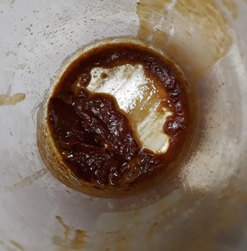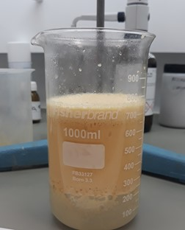

Figura . Muestra obtenida en la primera centrifugación (izquierda) y en la segunda centrifugación (derecha).

Para las siguientes pruebas de centrifugación, se mezcló el aceite con agua corriente a 60 ºC. De este modo, además de ensayar la centrifugación, se realizaba un lavado del propio aceite, para eliminar impurezas, tales como productos de oxidación y otra materia insaponificable.

En un primer ensayo se mezclaron 10 l de aceite con unos 100 l de agua. En esta ocasión, se produjo una buena separación de aceite, recogiéndose unos 5 l, observándose también que en la operación de descarga de sólidos, se desprendían porciones de grasa más densa, es decir, en la centrifugación se conseguía separar la fase ´lipídica, obteniéndose por una parte la fracción aceitosa y, por otra, la fracción más grasienta, probablemente conformada por fracciones insaponificables de productos de oxidación, dispersiones acuosas o grasas saturadas más densas.

En una segunda etapa de centrifugación, se mezclaron 5 l de aceite con unos 100 l de agua, resultando de nuevo una operación satisfactoria, obteniéndose unos 2,5 l de aceite, resultando así un rendimiento aproximado del 50% de recuperación, en ambos casos.

La decantación de distintas fracciones del aceite obtenido por centrifugación mostró que todavía contenía productos más densos no deseables (Figura 39).

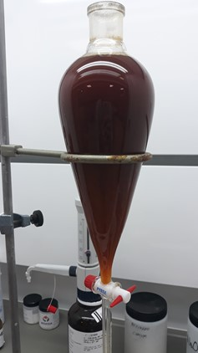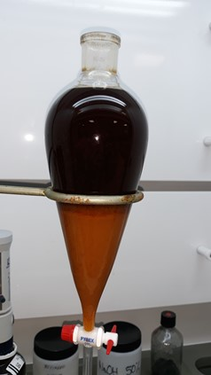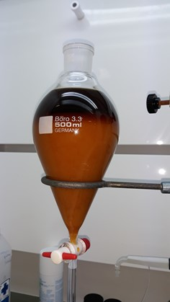

Figura .Decantación de distintas fracciones del aceite obtenido en las operaciones de centrifugación.

Para purificar este aceite, se llevó a cabo una centrifugación, en este caso en una centrífuga de laboratorio, con capacidad para procesar 3l por lote. De este modo, se consiguió una separación bastante buena de la fracción más densa, purificándose así el aceite (Figura 6).

La masa densa separada del aceite (Figura 7) fue analizada, para determinar el contenido de materia insaponificable, es decir, la materia grasa no constituida por glicéridos o ácidos grasos. Este valor resultó en un 0,83%, por lo que, se procedió a analizar su composición de ácidos grasos.

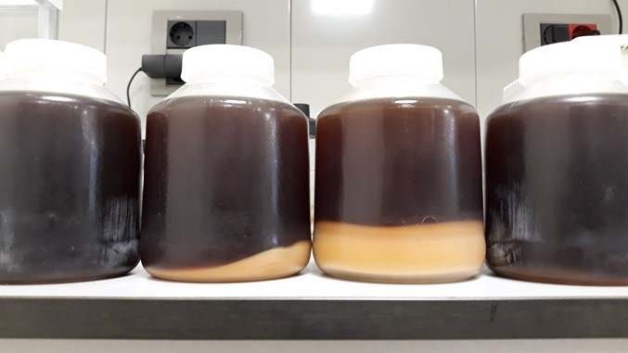

Figura . Resultado de la centrifugación del aceite, en el laboratorio, para una purificación más fina.

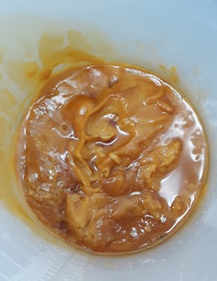

Figura . Aspecto de la fracción más densa separada por centrifugación del aceite.

En la Tabla 17 puede verse la composición de ácidos grasos del aceite purificado, así como, las del residuo sólido obtenido en el proceso de purificación.

A tenor de la composición de ácidos grasos, el residuo sólido no es muy distinto del aceite purificado obtenido, presentando un 8% más de ácidos grasos saturados, y un 5% menos de ácidos grasos poliinsaturados (5% menos de omega-3), si bien, la concentración del 31% en omega-3 lo hace adecuado para su uso en alimentación animal.

La principal diferencia entre ambas materias lipídicas, además de en su aspecto, radican en las características de acidez y grado de oxidación (expresado por el índice de peróxidos). Así, en el caso del material sólido, presenta un 58% más de acidez y un 100% más de índice de peróxidos que el aceite purificado. Por lo que respecta a éste, el grado de oxidación es similar al que presentaba el aceite de origen, sin embargo, el nivel de oxidación se duplicó respecto al aceite de origen.

A pesar de que no hay legislación que establezca límites de estos parámetros en los aceites destinados a la alimentación animal, se establecen recomendaciones de no sobrepasar el 3% de índice de acidez ni los 5 meq O2/ kg de índice de peróxidos, para los aceites empleados en alimentación acuícola.

Según estos valores, los aceites obtenidos no deberían ser usados directamente en la formulación de piensos, sin un proceso previo de refinado. Esto no supone ninguna sorpresa dado que, en España es habitual que el aceite obtenido en los procesos de fabricación de harinas de pescado, sea enviado a una fábrica dedicada específicamente al refinado de este aceite (lavado, neutralización, decoloración, desodorización) para adaptar sus propiedades de calidad a las demandas de los distintos mercados. Se puede asumir entonces que el aceite obtenido a partir de los procesos de cocción de atún no es muy diferente al obtenido en los procesos de fabricación de harinas de pescado.

**Tabla 17. Características de las dos corrientes de aceite y grasa, obtenidas en los procesos de centrifugación.**

|  |  |  |  |  |  |  |  |
| --- | --- | --- | --- | --- | --- | --- | --- |
| Características del aceite | | | | |  | | |
|  | | | Aceite purificado (**AP**) | | Residuo de centrifugación (**RC**) | | |
| Acidez (Expresado en ácido oleico) | | | 1.2 % | | 1.9 % | | |
| Índice de peróxidos (meq O2/ kg) | | | 44.2 | | 98.8 | | |
| Composición de ácidos grasos (%) | | | | | | | | |
|  | **AP** | **RC** | |  | | **AP** | **RC** |
| C14:0 (Mirístico) | 3.86 | 4.56 | | C20:2 | | 0.29 | 0.26 |
| C14:1 ( Mirístoleico ) | 0.99 | 1.22 | | C20:3n-6 | | 0.27 | 0.31 |
| C15:0 | 17.98 | 22.91 | | C20:3n-3 | | 0.21 | 0.20 |
| C16:0 ( Palmítico ) | 4.44 | 4.12 | | C20:4n-6 | | 2.12 | 1.87 |
| C16:1T | 0.98 | 1.30 | | C23:0 | | 0.60 | 0.54 |
| C16:1(n-7+n-9) | 0.92 | 0.82 | | C20:5n-3 ( EPA ) | | 7.38 | 6.37 |
| C17:0 ( Margárico ) | 4.62 | 6.05 | | C20:0 ( Araquídico ) | |  |  |
| C17:1 ( Margaroleico ) | 0.14 | 0.15 | | C24:0 ( Lignocérico ) | | 0.12 | 0.16 |
| C18:0 ( Esteárico ) | 11.96 | 11.09 | | C22:4n-6 ( DTA ) | | 1.36 | 1.17 |
| C18:1T ( Oléico-trans) | 2.43 | 2.28 | | C22:5n-3 ( DPA ) | | 1.34 | 1.15 |
| C18:1n-9 ( Oleico ) | 0.45 | 1.29 | | C22:6n-3 ( DHA ) | | 26.45 | 22.68 |
| C18:1n-7 ( Vaccénico) | 1.44 | 0.61 | | **Saturados** | | 30.39 | 38.23 |
| C18:2n-6 ( Linoléico ) | 0.69 | 0.45 | | **Monoinsaturados** | | 21.15 | 19.64 |
| C20:0 ( Araquídico ) | 0.10 | 0.54 | | **Poliinsaturados** | | 42.09 | 36.39 |
| C18:3n-3 ( Linolénico-ALA ) | 0.62 | 1.33 | | **EPA + DHA** | | 33.83 | 29.05 |
| C20:1 | 1.40 | 0.20 | | **Omega - 3** | | 36.21 | 31.14 |
| C18:4n-3 (Moroctico) | 0.21 | 4.56 | | **Omega - 6** | | 5.88 | 5.25 |
| C21:0 | 1.14 | 1.04 | | **Trans** | | 0.59 | 0.15 |

A continuación, se resumen los principales resultados alcanzados en el desarrollo de esta actividad:

* Se ha concentrado la proteína presente en el efluente de cocción de atún, desde el 1,5% inicial, hasta un 6%, es decir, un 400% de concentración.
* Mediante la concentración con membranas, el concentrado se ha reducido al 20% del volumen inicial.
* Teniendo en cuenta la etapa de centrifugación, se ha conseguido aislar el 66% de la proteína presente en el efluente de cocción en el 18% del volumen inicial.
* Los concentrados obtenidos presentaron, tras su secado, un contenido de proteína que osciló entre el 68-79%.
* Las pérdidas de proteína en la corriente de permeado han sido inferiores al 20%.
* Se ha conseguido, mediante el empleo de centrifugación, aislar y purificar un aceite procedente de efluentes de cocción de atún, con un 42% de ácidos grasos poliinsaturados (36% de Omega-3).
* Del mismo modo que ocurre con los aceites obtenidos en los procesos de fabricación de harinas de pescado, el aceite obtenido debe ser sometido a un refinado posterior para adaptar sus propiedades a las demandas del mercado.

## **4.3. Acción 1.3. Fabricación de harina de insectos**

Siendo una tarea subcontratada el resultado principal de la tarea fue de comparar las diferencias en la calidad nutricional de cada una de las dos especies y valorar su idoneidad para su incorporación a una dieta de trucha o de corvina.

Al final de esta tarea se obtuvo 5 kg de harina de cada una de las dos especies de insectos *Acheta domesticus* y *Hermitia illucens*. Las dos harinas han sido analizadas para estimar lípidos, proteínas, ceniza, carbohidratos, ceniza, perfil de aminos ácidos y ácidos grasos además de la evaluación de las aminas biógenas.

Las dos especies muestrearon dos perfiles de composición nutricional bastante diferenciados. La harina de *A. domesticus* está compuesta con cantidad de proteínas y grasa bastante elevados respecto a la *H. illucens*. Sin embargo, en cuanto a composición de ácidos grasos se observa un mayor contenido de EPA, DHA y Omega 3 de la harina de *H. illucens* aunque con un contenido de Ácidos grasos mono y poliinsaturados bastante mas altos en el caso de *A. domesticus.*

**Tabla 18. Composición proximal de la harina de las dos especies de insectos**

|  |  |  |  |  |
| --- | --- | --- | --- | --- |
| Composición proximal (% m.s. \*) | *Acheta domesticus* | | *Hermetia illucens* | |
| Humedad | 6,4 | 7,3 | |
| Grasa | 24,4 | 18,57 | |
| Proteína (n\*6,25) | 62,2 | 43,80 | |
| Cenizas | 5,6 | 9,94 | |

**Tabla 19. Perfil de Acidos grasos de las dos especies de insectos**

|  |  |  |
| --- | --- | --- |
| Acidos grasos (mg/g) | *Acheta domesticus* | *Hermetia illucens* |
| Ac. eicosapentaenoico (c:20:5) (epa) | <0,1 | 0,22 |
| Ac. cervónico (c:22:6) (dha) | <0,1 | 0,11 |
| Acidos grasos omega 3 | <0,1 | 0,76 |
| Acidos grasos omega 6 | 8,65 | 1,84 |
| Acidos grasos monoinsaturados | 6,73 | 2,7 |
| Acidos grasos poliinsaturados | 8,97 | 2,7 |
| Acidos grasos saturados | 8,55 | 13,17 |

# **5. CONCLUSIONES**

**Acción 1.1. Optimización de la producción lipídica de microalgas.**

La centrifugación resulta un método de cosechado apropiado para un gran rango de especies de microalgas en términos de rendimiento, concentración del producto final e integridad celular.

La floculación puede ser un procedimiento útil como primera etapa de concentración del cultivo, previa al centrifugado.

La acumulación de lípidos y de omega-3 en las microalgas utilizadas fue mayor en la fase estacionaria de cultivo. Aun así, los cultivos a gran escala se mantuvieron en fase exponencial mediante la aplicación de un régimen semicontinuo, ya que en estas condiciones la productividad diaria del cultivo en biomasa que en un cultivo discontinuo, con lo que se obtuvieron mayores cantidades de biomasa total y lípidos.

**Acción 1.2. Optimización de proceso de recuperación de proteínas y lípidos de agua de cocción.**

Del desarrollo de esta actividad se concluye que es técnicamente viable la recuperación de proteína a partir de los efluentes de cocción de atún, ya que, mediante el empleo de procesos de nanofiltración, se pueden alcanzar valores de concentración de proteína del 6%, valor similar al presente en las aguas de cola generadas en los procesos de fabricación de harina de pescado, que suelen ser sometidas a un proceso de evaporación para recuperar esta proteína.

Además, es probable que un proceso de optimización más completo, permita alcanzar niveles de concentración de proteína todavía mayores, mediante la nanofiltración.

También se ha concluido que es viable la obtención, a partir de efluentes de cocción de atún, de un aceite con una composición de ácidos grasos muy adecuada para el empleo en piensos acuícolas, aunque su uso directo no es muy adecuado, debiendo ser sometido a un proceso de refinado previo.

**Acción 1.3. Fabricación de harina de insectos**

Se observaron diferencias en la composición nutricional de las dos harinas. La harina de *A. domesticus* presenta mayores contenidos de proteínas y lípidos, mientras que la harina de *H. illucens* contiene mayores proporciones de EPA, DHA y omega-3.

# **6. OBSTÁCULOS ENCONTRADOS DURANTE LA EJECUCIÓN**

El desarrollo de las tareas en su totalidad ha sido satisfactorio. Sin embargo, algunos obstáculos han ocurrido durante el proceso de ejecución de cada una de las tareas de la actividad 1.

En el caso de las microalgas, el cultivo a escala piloto de algunas especies, principalmente I. galbana fue complicada por la sensibilidad de esta especie a los cambios en las condiciones del medio de cultivo, lo que obligó a inocular varias veces el fotobiorreactor. Por otra parte, la centrifugación y el secado de la biomasa da lugar a un contenido de sales elevado en el producto final, algo que debe tenerse en cuenta a la hora de formular los piensos.

En la acción 1.2, uno de los obstáculos encontrados ha estado vinculado al hecho de no haber podido contar con un efluente de cocción homogéneo. Debido a que los volúmenes industriales generados son muy elevados, en comparación con la escala de nuestros procesos, la recogida de los 800 l de muestra, una vez ésta había decantado, hace complicado poder recoger la fase menos densa (en la que estaría el aceite), al muestrearse mediante bombas sumergidas ubicadas en la parte inferior del foso de recepción del agua. Esto originó tener que recoger el aceite decantado, de forma independiente, y tener que hacer una mezcla para simular las características de un agua real.

Otro obstáculo encontrado ha estado en el proceso de filtración. Dado que el sistema con el que contamos posee un volumen muerto de unos 25 l (volumen de conducciones) que es el mínimo necesario para que el proceso pueda seguir ejecutándose, no fue posible alcanzar niveles de concentración mayores, al tener que finalizar el proceso una vez se alcanzaba este volumen.

Finalmente, en el caso de la harina de insectos, debe destacarse que el primer lote de harina de *H. illucens* presentaba una cantidad elevada de aminas biógenas que impide su uso en la formulación del pienso. Esta cantidad fue compensada por otros 5 kg de *A. domesticus* del mismo lote.

# **7. BIBLIOGRAFÍA**

Cravotto G, Boffa L, Mantegna S, Perego P, Avogadro M, Cintas P. (2008), Improved extraction of vegetable oils under high-intensity ultrasound and/or microwaves. Ultrasonics Sonochemistry; 15(5):898–902.

Faerman, V.; Mukmenev, I.; Shreiber, I. (2002), Sonication of Microalgae and its Precipitation Acta Acustica united with Acustica, 88, 4, 592-593(2).

E. Molina Grimaa, E.-H. Belarbia, F.G. Acie ́n Ferna ́ndeza,A. Robles Medinaa, Yusuf Chistib 2003. Recovery of microalgal biomass and metabolites:process options and economics. Biotechnology Advances 20 (2003) 491–515.

Golueke CG, Oswald WJ. Harvesting and processing sewage grown planktonic algae. J Water Pollut Control Fed 1965;37:471–98.

Edzwald et al 1993

[Helena M.Amaroa](https://www.sciencedirect.com/science/article/abs/pii/S0306261910005210" \l "!)[A. CatarinaGuedesb](https://www.sciencedirect.com/science/article/abs/pii/S0306261910005210" \l "!)[F. XavierMalcatacd](https://www.sciencedirect.com/science/article/abs/pii/S0306261910005210" \l "!) 2011. Advances and perspectives in using microalgae to produce biodiesel. Applied Energy. Volume 88, Issue 10, October 2011, Pages 3402-3410.

Christenson L, Sims R. Production and harvesting of microalgae for wastewater treatment, biofuels, and bioproducts. Biotechnol Adv 2011;29:686-702.

Rawat I, Ranjith Kumar R, Mutanda T, Bux F. Dual role of microalgae: phycoremediation of domestic wastewater and biomass production for sustainable biofuels production. Appl Energy 2011;88:3411-24.

Molina Grima E, Belarbi EH, Acién Fernández FG, Robles Medina A, Chisti Y. Recovery of microalgal biomass and metabolites: process options and economics. Biotechnol Adv 2003;20:491-515

Griffiths MJ, Dicks R, Richardson C, Harrison S. Advantages and challenges of microalgae as a source of oil for biodiesel In: Stoytcheva M, Montero J, editors. Biodiesel – Feedstocks and Processing Technologies, Rijeka: In Tech; 2011. p. 177-92.

Show K-Y, Lee D-J. Algal biomass harvesting. In: Pandey A, Lee D-J, Chisti Y, Soccol CR, editors. Biofuels from Algae, Burlington: Elsevier; 2014. p. 85-110.

Zhou W, Min M, Hu B, Ma X, Liu Y, Wang Q, et al. Filamentous fungi assisted bioflocculation: a novel alternative technique for harvesting heterotrophic and autotrophic microalgal cells. Sep Purif Technol 2013;107:158-65.

Huerlimann R., de Nys R., Heimann K. (2010). Growth, lipid content, productivity, and fatty acid composition of tropical microalgae for scale-up production. Biotechnol. Bioeng. 107, 245–257. 10.1002/bit.22809.

Renaud S. M., Thinh L.-V., Lambrinidis G., Parry D. L. (2002). Effect of temperature on growth, chemical composition and fatty acid composition of tropical Australian microalgae grown in batch cultures. Aquaculture 211, 195–214 10.1016/S0044-8486(01)00875-4

Matos, Ângelo & Ferreira, Weruska & Torres, Regina & Morioka, Luiz & Canella, Maria Helena & Rotta, Jefferson & Silva, Tiago & Moecke, Elisa & Sant’Anna, Ernani. (2015). Optimization of biomass production of Chlorella vulgaris grown in desalination concentrate. Journal of Applied Phycology. 27. 10.1007/s10811-014-0451-y.

Hulatt CJ, Wijffels RH, Bolla S, Kiron V (2017) Production of Fatty Acids and Protein by Nannochloropsis in Flat-Plate Photobioreactors. PLOS ONE 12(1): e0170440. https://doi.org/10.1371/journal.pone.0170440

Sheppard D.C., Newton G.L., Thompson S.A., Savage S. (1994) A value added manure management system using the black soldier fly. Bioresource Technology, 50, 275 -279.

Méndez D., Torres A.B. y Vieites J.M. (2006). Caracterización de los efluentes de cocción de atún generados en las industrias conserveras de productos marinos. Tecnología del Agua 279, 42-47.

# **8. ANEXOS**